國立臺灣大學工程科學及海洋工程學研究所
碩士論文
Department of Engineering Science and Ocean Engineering
College of Engineering
National Taiwan University
Master Thesis

大語言模型集成投票機制於選擇題答案預測之研究
Ensemble Voting of Large Language Models for Multiple-Choice Answer Prediction

李文豪
Wen-Hao Lee

指導教授：張瑞益 博士
Advisor: Rui-Yi Chang, Ph.D.

中華民國115年6月
June, 2026

誌謝

能完成這篇論文，我要特別感謝我的指導教授張瑞益老師，也要感謝實驗室的每一位成員對我的支持與鼓勵，謝謝大家。

中文摘要

中文摘要。

關鍵字：論文摘要

ABSTRACT

This is an English abstract.

CONTENTS

口試委員會審定書 #
誌謝 i
中文摘要 ii
ABSTRACT iii
CONTENTS iv
LIST OF FIGURES vii
LIST OF TABLES viii
Chapter 1 Introduction 1
1.1 研究背景 1
1.2 研究動機 3
1.3 研究目的 5
Chapter 2 文獻探討 7
2.1 嵌入為本的閱讀理解 7
2.1.1 嵌入為本的選擇題問答方法 7
2.1.2 嵌入為本模型缺點 10
2.2 大語言模型為本的閱讀理解 11
2.3 集成為本的閱讀理解 12
2.3.1 多數法 (Majority Voting) 12
2.3.2 置信度加權投票（Confidence-Weighted Voting, CWV） 15
Chapter 3 研究方法 17
3.1 LLM模型選擇 17
3.1.1 演算法步驟描述 18
3.2 Confidence-Weighted Voting (CWV) 21
3.2.1 運作邏輯 21
3.2.2 演算法步驟描述 22
3.3 Cascaded Conflict-Resolution Ensemble (CCRE) 24
3.3.1 運作邏輯 24
3.3.2 演算法步驟描述 25
Chapter 4 實驗結果與分析 27
4.1 資料集描述與資料前處理 27
4.1.1 資料集介紹 27
4.1.2 資料前處理 29
4.2 LLM 模型介紹 35
4.3 資料集Token分析 38
4.4 科技大擂台資料集預測結果 39
4.5 C3資料集預測結果 41
4.5.1 C3-Dialogue 41
4.5.2 C3-Mixed 43
4.6 RACE資料集預測結果 45
4.6.1 RACE-M 45
4.6.2 RACE-H 47
4.7 研究貢獻 49
Chapter 5 結論與未來展望 52
5.1 結論 52
5.2 未來展望 52
REFERENCE 54

LIST OF FIGURES
圖 2.1 結合RAG 之多模型投票推理系統架構圖[3] 16
圖 3.1 雙重錯誤矩陣範例 21
圖 3.2 CWV流程 23
圖 3.3 CCRE流程 26
圖 4.1 科技大擂台資料集資料前處理策略 34
圖 4.2 C3資料集原始文本 35
圖 4.3 C3資料集前處理後的獨立樣本 36
圖 4.4 Race資料集原始文本 37
圖 4.5 Race資料集前處理後的獨立樣本 37

LIST OF TABLES
表 4.1 各資料集輸入文本 Token 長度統計 40
表 4.2 科技大擂台單一模型預測結果 41
表 4.3 科技大擂台預測方法比較 43
表 4.4 C3-Dialogue單一模型預測結果 44
表 4.5 C3-Dialogue預測方法比較 45
表 4.6 C3-Mixed單一模型預測結果 45
表 4.7 C3-Mixed預測方法比較 47
表 4.8 RACE-M單一模型預測結果 47
表 4.9 RACE-M預測方法比較 49
表 4.10 RACE-H單一模型預測結果 49
表 4.11 RACE-H預測方法比較 50

Introduction

研究背景
近年來，大語言模型（Large Language Models, LLMs）[9]的蓬勃發展，使自然語言處理（Natural Language Processing, NLP）[10]領域出現了根本性的典範轉移。隨著 LLM 的問世，機器不再僅能依賴固定的訓練任務，而是能夠透過在海量文本語料上進行的預訓練（Pre-training），習得廣泛的語言知識，並以零樣本（Zero-shot）或少樣本（Few-shot）的方式，靈活應用於各式各樣的下游任務。
機器閱讀理解（Machine Reading Comprehension, MRC）[11]是 NLP 領域中用以評估機器語言理解能力的核心任務之一，其目標是讓計算機讀懂文章後，正確回答相關問題。選擇題閱讀理解（Multiple-Choice Reading Comprehension, MCRC）[12]作為 MRC 的一個重要分支，因其答案邊界明確、易於客觀評測的特性，被廣泛用於各類語言模型的能力基準測試。作答選擇題不僅要求模型能夠理解題目與文章的語義，更需具備邏輯推理、排除錯誤選項，乃至整合長篇段落跨區塊資訊的能力。
在早期的研究中，以 BERT [1] 和 SBERT [2] 為代表的嵌入式預訓練語言模型曾被廣泛應用於此類問答任務。BERT [1] 透過雙向 Transformer 架構[8]在大量語料上進行遮罩語言模型（Masked Language Model）的預訓練，習得強大的上下文語義表徵能力，並在眾多 NLP 基準上取得了當時的最佳成績。然而，BERT 等模型在處理長文本時，受限於其固定長度的輸入限制，難以捕捉跨句或跨段落的長距離語義依賴關係，且其預訓練任務主要關注詞級別的預測，對於篇章級別的理解和複雜推理能力仍有不足。此外，BERT 的微調（Fine-tuning）過程需要針對特定任務進行大量標註數據的訓練，導致其在資源受限或零樣本場景下的泛化能力較弱；SBERT [2] 則進一步延伸 BERT 的框架，透過孿生網路（Siamese Network）結構優化了句子嵌入的表示，使其更適合用於計算語義相似度與文本匹配任務。然而，SBERT 的主要缺點在於其句子嵌入的生成是靜態的，無法根據不同的上下文動態調整，這限制了其在處理語義歧義和複雜語境下的表現。此外，SBERT 雖然提升了句子級別的表示能力，但對於需要深層次推理的 MCRC 任務，其捕捉複雜邏輯關係的能力仍顯不足。
以 Transformer [8] 為基礎架構的大語言模型GPT 系列[13]、Gemma[14]、Qwen[15]、DeepSeek[16]以及LLaMA[17] 等，憑藉數百億乃至數千億的參數規模，展現出令人矚目的語言理解與複雜推理能力，在選擇題問答任務上亦取得了顯著突破。這些大語言模型透過其龐大的參數量和在海量數據上的預訓練，有效解決了 SBERT 等嵌入式模型在長文本處理、動態語義理解和複雜推理方面的不足。它們能夠更好地捕捉長距離依賴，生成更具上下文相關性的回答，並在零樣本或少樣本情境下展現出強大的泛化能力[7]。儘管如此，單一 LLM 在推論時仍可能受限於其自身的訓練資料分布，在特定領域或複雜推理場景中產生幻覺（Hallucination）現象，使得其預測結果存在一定的不穩定性。
為了突破單一模型的瓶頸，集成學習（Ensemble Learning）[3] [4] 策略被引入此領域。集成學習的核心思想是結合多個學習器（Base Learners）的預測結果，以期透過模型間的互補性來降低整體預測誤差、提升穩定性。多數法（Majority Voting）[3] 是最為基礎的集成手段，讓多個模型對同一題目進行投票，得票數最高的選項即為最終答案；而 Han Yang 等人 [4] 則進一步提出基於 Boosting [18] 的加權多數表決（Boosting-based Weighted Majority Voting），將強化學習機制與加權投票相結合，應用於 LLM 組合的醫療問答場景中，以提升集成預測的整體準確率與穩定性。然而，現有的LLM集成預測方法，仍面臨一些挑戰。首先，傳統的多數投票法（Majority Voting）[3] 無法有效利用不同 LLM 在特定領域或推理類型上的優勢，導致集成效果不佳。其次，加權投票雖試圖透過權重分配來提升性能，但權重設定往往需要大量的實驗或領域知識，難以動態適應不同任務或數據分佈的變化，再者，在構建集成框架時，現有研究往往僅依賴單一模型的準確率進行篩選，忽略了模型間的「錯誤互補性」，所謂的錯誤互補性，是指不同大語言模型由於預訓練語料或參數規模的差異，在處理複雜邏輯推理或特定領域知識時，往往存在互異的盲點與幻覺偏誤（Hallucination Bias），若缺乏錯誤互補性，選出的模型組合容易在相同題目上集體出錯，使得集成方法難以發揮預期的糾錯作用。此外，多模型集成在運算資源和時間成本上通常較高，尤其是涉及複雜推理模型時，如何在確保準確率的同時有效優化運算效率，是目前集成方法實用化的主要瓶頸。
鑑於上述挑戰，本研究即以上述集成策略為基礎，聚焦於探討如何透過多 LLM 的協作與集成機制，在中英文選擇題閱讀理解任務中，突破單一模型的準確率上限，希望解決目前集成預測在不同 LLM 專長領域的有效利用以及運算效率方面的不足，能夠同時提升準確率與運算效率。

研究動機
雖然現有的集成方法已能有效整合多個模型的預測，但若要將其應用於 LLM 組成的集成框架，仍存在幾個關鍵問題需要解決，這也是本研究的核心出發點。
首先，資料集的品質是確保評測結果可信度的首要前提。然而在本研究所使用的科技大擂台資料集中，過去凡是採用此資料集的研究 [1][2] 均未針對其進行系統性前處理。經本研究人工審閱後發現，資料集中存在部分標準答案有誤的題目（例如單選題中多個選項均正確，或全部選項均不正確）。若直接以含有錯誤標準答案的資料集作為評測基準，將導致模型的真實性能遭到低估或失真，研究結論的可靠性亦因此受到嚴重質疑，而現有研究卻都未正視這一問題。
其次，在構建集成框架時，如何從眾多模型中挑選最合適的參與者組合，是決定集成效果上限的關鍵因素。直覺上，選取個別準確率最高的前幾名模型似乎是最合理的策略，但若這幾個高準確率的模型在相同的題目上系統性地犯下相同的錯誤，多數決機制便無法發揮其應有的糾錯功效。理想的模型組合應具備「錯誤互補性」，即各模型擅長解答的題目類型互有差異，使集成框架能在最廣的範圍內覆蓋不同類型的正確答案。然而，現有的集成方法在探討投票策略時，對於此一模型篩選問題的著墨仍相對有限，多數方案仍停留在依賴單一最佳模型或隨機組合的層次上。
再者，傳統多數法（Majority Voting）[3] 在面對模型意見分歧時，僅以得票數作為唯一的決策依據，而完全忽略各模型在給出預測時的置信度差異。Han Yang 等人 [4] 提出基於 Boosting 的加權多數表決機制，能進一步改善多模型集成的表現；然而，對於真正高難度的爭議性題目，當多個模型都以低置信度選出各自不同的錯誤答案時，無論是多數決還是 Boosting 加權集成，均難以僅依靠票數本身找出正確答案，而是需要引入更深層的邏輯推理能力加以化解。
最後，具備鏈式推理（Chain-of-Thought）能力的高階思考模型（Thinking Model）[19]固然能有效處理需要多步驟邏輯推導的困難題目，但這類模型在推理時會生成大量的中間思考步驟，其推論時間與計算資源的消耗遠高於一般模型[19]。若對所有題目一律啟用高階推理模型，不僅造成運算資源的極大浪費，亦難以在實際部署場景中達到應有的效率要求。綜合所有因素，如何設計一套兼顧資料品質、模型多樣性、投票策略精度，以及推理成本效益的集成框架，即為本研究的核心動機所在。

研究目的
基於上述研究動機，本研究的目的在設計並驗證一套適用於選擇題作答場景的高效能多大語言模型集成框架，以期能提升預測準確率並降低運算成本。為達成此目的，本研究設定了以下幾項具體目標。
首先，在實驗開始前，本研究將針對科技大擂台資料集建立高品質的評測基準。有別於過去研究 [1][2] 直接沿用原始資料的做法，本研究提出一套結合「高準確率模型交叉驗證」的大規模自動篩選策略，再輔以人工核實，系統性地修正資料集中標準答案有誤的題目，以確保後續所有評測結果均建立於可信的評測基準之上。
其次，本研究將重點探討模型錯誤互補性（Model Error Complementarity）對集成效果的影響，若能選取錯誤分佈不一致的模型進行組合，便能利用模型間的預測差異來彌補單一模型的邏輯漏洞。據此，本研究提出「雙重錯誤模型篩選機制（Double-Error Selection, DES）」。其核心概念是計算不同模型組合「同時答錯」相同題目的比例。我們希望篩選出一組「錯得不一樣」的模型組合，確保當其中一個模型出錯時，其他模型仍能提供正確答案，藉此最大化模型間的互補效果。本研究將此機制與傳統僅依準確度排名（Top-K Accuracy）的篩選策略進行系統性比較，以驗證考量模型錯誤互補性對於提升集成預測上限的必要性。
再者，本研究將提出並比較兩種進階集成投票策略。第一種為置信度加權投票（Confidence-Weighted Voting, CWV）[4]，讓每個模型在預測答案的同時提供其置信分數，並以此作為加權依據進行決策，藉此改善傳統多數法 [3] 忽略模型置信度的缺陷。第二種為本研究所提出的創新架構——級聯衝突裁決集成（Cascaded Conflict-Resolution Ensemble, CCRE），其核心設計為僅在基礎模型發生意見分歧時，才動態觸發高階思考模型介入進行深度推理與裁決，從而在保留最高準確率的同時，大幅節省整體的推理計算成本。
最後，本研究將在科技大擂台（繁體中文）、C3（簡體中文）以及 RACE（英文）三種具備不同語言特性與難度層次的閱讀理解資料集上，對所有方法進行系統性的評測與比較，驗證各項策略的有效性與跨語言泛化能力。同時，本研究亦將對模型的錯誤案例進行深度分析，歸納 LLM 在選擇題作答上的常見錯誤類型，為後續的模型改良提供方向性的依據，並與前人研究 [1][2][3][4] 之方法進行客觀比較，以全面呈現本研究所提出框架的實際貢獻。

文獻探討
本章將回顧與本研究相關之理論基礎與既有方法，並說明本研究如何由既有研究成果中發展出大語言模型集成學習的研究方向。首先，本章介紹嵌入為本的機器閱讀理解方法，包含 BERT 與 SBERT 的基本原理及此類方法在選擇題答題任務中的機制與侷限。接著，說明大語言模型（LLM）如何應用於選擇題作答。之後，本章依序探討集成學習中的多數法（Majority Voting）與置信度加權投票（Confidence-Weighted Voting）等方法，詳細分析其方法設計、數學模型、優點與限制。最後，本章將整理各類相關文獻，歸納出現有方法尚可延伸之研究缺口，作為後續研究方法設計的基礎。

嵌入為本的閱讀理解

嵌入為本的選擇題問答方法
機器閱讀理解（Machine Reading Comprehension, MRC）[11]是自然語言處理領域中的核心任務之一，其目標是使計算機模型能夠閱讀給定的文本，並根據文本內容回答相關問題。在預訓練語言模型（Pre-trained Language Models）興起之前，早期的機器閱讀理解方法[23]多半依賴人工定義的特徵工程與基於規則的比對系統，難以有效捕捉深層的語意特徵與上下文關係。自從 BERT（Bidirectional Encoder Representations from Transformers）[24]問世後，以嵌入向量（Embedding）為本的閱讀理解方法迅速成為學界主流。
BERT 是一種基於 Transformer Encoder 架構[8]所建構的深層雙向預訓練語言模型。相較於過去單向處理序列的語言模型（如傳統的 RNN[23]或早期的 GPT 模型[13]），BERT 的核心優勢在於能夠同時利用輸入序列中每一個詞彙的左側與右側上下文資訊。透過自注意力機制（Self-Attention Mechanism）[8]，BERT 能夠在處理一個特定詞彙時，動態地賦予序列中其他詞彙不同的權重，進而產生高度依賴上下文的語意表示（Contextualized Representation）。BERT 的輸入層設計非常精巧，其輸入向量是由三種不同的嵌入向量相加而成：Token Embedding 負責捕捉每個子詞（Subword）的基本語意；Segment Embedding 用於標示該詞彙屬於輸入序列中的哪一個句子或段落，這對於處理句子對關係的任務尤為重要；Position Embedding 則賦予模型處理序列順序的能力。模型在海量無標註語料上進行遮蔽語言模型（Masked Language Model, MLM）與下句預測（Next Sentence Prediction, NSP）兩項自監督預訓練任務後，便具備了極其豐富的通用語言知識，後續僅需加上一個簡單的任務特定層（Task-specific Layer）進行微調（Fine-tuning），即可適應各種下游任務。
在將 BERT 應用於選擇題作答任務[25]的實作中，給定一篇文章 $P$（Passage）、一個問題 $Q$（Question）以及 $K$ 個候選選項 $O_{1},O_{2},…,O_{K}$（Options），模型必須判斷哪一個選項最符合文章與問題的語意。該研究採用了一種將選項與問題拼接的輸入策略，對於第 $i$ 個候選選項，模型會將文章、問題以及該選項組合成一個單一的序列，送入模型中進行特徵提取。其序列組合的格式如式(2-1)所示。
$$\begin{matrix} & {\text{Input}}_{i}=\text{[CLS]}⊕P⊕\text{[SEP]}⊕Q⊕O_{i}⊕\text{[SEP]} & & \text{(2-1)}\end{matrix}$$
其中 $⊕$ 代表序列的串接操作。$\text{[CLS]}$ 是一個特殊的分類標記，永遠放置於輸入序列的開頭，經過多層 Transformer Encoder 的自注意力運算後，該標記對應的最終隱藏層輸出向量（Hidden State）會聚合整個序列的全局語意資訊，因此常被用作分類任務的特徵向量。$\text{[SEP]}$ 則是分隔標記，用於明確界定文章段落與「問題加選項」段落之間的邊界。
由於一道選擇題通常包含四個選項（即 $K=4$），此方法需要將上述輸入序列的建構過程重複四次，分別對應選項 A、選項 B、選項 C 與選項 D。這意味著模型必須進行四次獨立的前向傳播（Forward Pass）。在取得四個候選選項對應的 $\text{[CLS]}$ 向量（分別記為 $h_{1}^{\text{[CLS]}},h_{2}^{\text{[CLS]}},h_{3}^{\text{[CLS]}},h_{4}^{\text{[CLS]}}$）之後，模型會將這些向量輸入至一個全連接層（Fully Connected Layer）進行線性映射，轉換為單一的純量分數（Scalar Score）。最後，利用 Softmax 函數對這四個分數進行正規化，得到模型對於每個選項的預測機率分佈，並選取機率最高的選項作為最終預測答案，如式(2-2)所示。
$$\begin{matrix} & \hat{y}={\text{argmax}}_{i∈\{1,2,3,4\}} \text{Softmax}(W⋅h_{i}^{\text{[CLS]}}+b) & & \text{(2-2)}\end{matrix}$$
其中 $W$ 與 $b$ 為線性分類層的可學習權重矩陣與偏差值。為了更具體地說明此過程，假設有一道題目，文章為「研究指出，長期缺乏睡眠會導致記憶力衰退與免疫力下降。」，問題為「根據文章，缺乏睡眠會造成什麼影響？」，候選選項有 A「增加食慾」、B「提升專注力」、C「免疫力下降」、D「促進新陳代謝」。模型會先構造四個輸入序列，例如對於選項 C，輸入為「[CLS] 研究指出，長期缺乏睡眠會導致記憶力衰退與免疫力下降。 [SEP] 根據文章，缺乏睡眠會造成什麼影響？免疫力下降 [SEP]」。模型透過自注意力機制，發現選項 C 的文字與文章後半段的內容具有高度的語意重疊與對齊，因此賦予其對應的 $\text{[CLS]}$ 向量一個極高的特徵值，最終經過 Softmax 計算後，選項 C 獲得的機率將遠高於其他三個選項，進而輸出 C 為正確答案。
在針對中文選擇題閱讀理解的研究中，學者廣泛採用了多語言版本的 BERT（Multilingual BERT, M-BERT）[1]。M-BERT 的模型架構與一般 BERT 完全相同，差異在於其預訓練階段使用了包含中文在內的 104 種語言的維基百科語料進行訓練。這使得 M-BERT 能夠在同一個模型空間內處理跨語言的語意特徵，不僅具備處理中文文本的能力，更免去了針對單一語言重新訓練龐大語言模型的高昂成本。透過此架構在科技大擂台資料集上進行實驗，證明了嵌入為本的模型在中文選擇題閱讀理解任務上具備一定的特徵捕捉能力。
除了直接使用 BERT 作為分類器之外，另一種常見的嵌入為本方法是使用 SBERT（Sentence-BERT）[2]。SBERT 採用孿生網路（Siamese Network）架構，其目的在於解決傳統 BERT 在計算句子級別語意相似度時效率低下的問題。SBERT 會分別對文章以及問題加各個選項獨立進行編碼，並透過池化（Pooling）操作（如平均池化）取得固定維度的句子嵌入向量（Sentence Embeddings），接著計算這些向量之間的餘弦相似度（Cosine Similarity）。SBERT 透過計算「文章」與「問題加選項」之間的相似度分數來進行答案選擇。這種方法的優勢在於文章與選項的句子特徵向量可以先行運算並儲存起來。當系統進行即時推論時，僅需將使用者的問題轉換為向量，再透過簡單的矩陣運算與已儲存好的向量進行比對即可，大幅降低了推理階段的計算成本，但其本質上依然依賴於向量空間中的幾何距離來衡量語意關聯。

嵌入為本模型缺點
儘管 BERT與 SBERT等嵌入模型在閱讀理解任務上取得了一定成效，但此類方法存在三項根本性的限制，使其難以應對選擇題問答中常見的複雜題型。
首先，BERT與 SBERT的詞嵌入向量（Embedding）本質上是對字詞語意關聯的統計學習，對於數字的實際大小、量的比較或涉及運算的題目，模型僅能在向量空間中進行形式上的相似度比對，而無法理解數值之間真正的大小關係與計算邏輯，導致此類「數字運算」與「數值比較」題型容易產生錯誤。其次，BERT與 SBERT的解題方式完全依賴文章中是否出現與問題語意相近的句子，若題目的答案需要透過推論才能得到，而關鍵的推理步驟並未以明確文字呈現於文章之中，模型便會因為關鍵字無法對應而答錯，既無法補充文章以外的背景知識，也無法進行多步邏輯推論。再者，這兩類方法的核心機制是計算問題與文章句子之間的語意相似度，並以最高相似度的句子作為答案線索，這意味著答案必須明確存在於文章的某個句子之中；一旦答案需要整合多處資訊、跨段落推理或以文章未直接出現的方式表述，純比對方法便無能為力。
現有的大語言模型已具備文字生成、邏輯推理與數值運算等能力，能夠從根本上解決上述傳統檢索模型的問題。因此，本研究後續將探討以 LLM 為基礎的解題策略。

大語言模型為本的閱讀理解
近年來，隨著硬體運算能力的提升與模型架構的演進，大語言模型（Large Language Models, LLMs）在自然語言處理領域引發了革命性的突破 [9]。不同於早期參數量在數億級別的 BERT 模型，現代的大語言模型參數量動輒數百億甚至千億級別，並採用自回歸（Autoregressive）的生成式架構進行預訓練。這使得模型不再只是將文本映射為固定長度的特徵向量，而是能夠根據給定的前文脈絡，以預測下一個字（Next-token Prediction）的方式，動態且流暢地生成連貫的文本。
在選擇題作答任務中，大語言模型徹底改變了以往需要大量標記資料進行監督式微調（Supervised Fine-tuning）的研究典範。模型在預訓練階段吸收了海量的人類知識，使其不僅具備跨段落的資訊整合能力，更展現出強大的邏輯推理與跨維度思考能力。現代 LLM 主要透過提示工程（Prompt Engineering）與上下文學習（In-context Learning）來進行零樣本（Zero-shot）或少樣本（Few-shot）的選擇題作答，其核心技術與預測流程主要可分為兩種機制。
第一種機制為生成式預測（Generative Prediction）與思維鏈（Chain-of-Thought, CoT）[19]。在此機制下，研究人員將文章、問題與所有候選選項，以自然語言對話的格式輸入給模型，並要求模型直接「生成」正確答案。為了激發模型的複雜邏輯推理能力，通常會結合思維鏈（CoT）技術，指示模型在給出最終選項前，先一步步寫下推理過程。在具體的預測流程中，系統首先會構建包含完整語境的提示語（Prompt）。舉例而言，給定文章：「睡眠不足不僅會影響白天的專注力，長期下來還會干擾內分泌系統，導致代謝變慢，進而增加肥胖與糖尿病的風險。」以及問題：「根據文章，長期睡眠不足『不會』導致下列哪種情況？」，並附上選項：(A) 專注力下降、(B) 內分泌失調、(C) 代謝變快、(D) 肥胖風險增加。接著，系統會加上指示：「請先逐步分析每個選項，最後再以『正確選項是：(X)』的格式輸出最終結果。」模型接收此提示後，便可能生成如下的輸出：「分析：選項(A)文章提到會影響白天專注力；選項(B)文章提到會干擾內分泌；選項(D)文章指出會增加肥胖風險。而選項(C)，文章明確指出會導致代謝『變慢』，而非變快。因此(C)是錯誤的描述。正確選項是：(C)」。透過此流程，系統最後利用正規表示式（Regular Expression）或解析器，從模型生成的長文本中提取出最終代號「(C)」作為預測結果。
第二種機制則為首字機率與對數似然評分（First-Token Probability / Log-Likelihood Scoring）[28]。對於需要精確量化模型置信度的場景，常採用此評分法。在此機制下，模型並不進行長篇大論的自由生成，而是系統將問題與選項預先處理，計算語言模型生成特定「選項代號」時的內部分數。在實際的預測流程中，系統會將題目格式化為引導式的句子結尾，例如：「...問題：長期睡眠不足『不會』導致下列哪種情況？ 答案是選項」。接著，系統強制觀察模型在預測下一個字（Next-token）時，輸出 'A'、'B'、'C'、'D' 這四個標記（Tokens）的原始機率值或對數機率（Logits）。假設模型內部的機率分佈為：$P(A)=0.05、P(B)=0.02、P(C)=0.85、P(D)=0.08$，系統會直接挑選機率最高（Likelihood 最大）的標記 'C' 作為最終預測答案。這種方法能有效避免模型生成格式不一致所導致的解析錯誤，也是目前許多標準化基準測試常用的底層評估手段。
然而，單一的大語言模型仍存在無法忽視的缺陷，例如在缺乏足夠上下文支持時可能產生「幻覺」（Hallucination），一本正經地生成錯誤資訊 [26]；此外，不同模型受限於其訓練語料的分佈差異，在面對不同領域或特定題型時的表現往往不穩定。因此，如何截長補短，結合多個模型的優勢，便成為提升選擇題答題準確率的下一個重要課題。

集成為本的閱讀理解
集成學習（Ensemble Learning）[3]是一種構建並結合多個基礎學習器（Base Learners）來共同完成學習任務的方法論，其核心思想在於「三個臭皮匠，勝過一個諸葛亮」，其假設前提是：即使多個獨立的學習器在整體準確率上並非完美無缺，只要它們犯錯的模式與分佈不完全相同，透過適當的整合機制將它們的預測結果結合起來，往往能產生比單一最優模型更準確的決策。集成方法依據整合機制的不同，大致上可劃分為兩大類：其一為模型融合（Model Fusion），直接整合多個基礎學習器的預測結果以做出最終決策；其二為機器學習元算法（Meta-algorithm），如 Boosting[4] 與 AdaBoost[18] 等，透過迭代調整樣本權重或學習器貢獻度，逐步強化集成效果。本研究所採用的多數投票、置信度加權投票均屬於模型融合的範疇，以下分別介紹。

多數法 (Majority Voting)
多數法（Majority Voting）是模型融合中最直觀且被廣泛採用的一種集成決策機制 [3]。其基本運作方式是：在給定一道選擇題時，將該題目平行輸入給多個不同的大語言模型，讓這些模型各自獨立進行推理並給出預測選項，接著系統對所有的預測選項進行計票，得票數最高的選項即被選定為最終的解答。
在數學形式上，假設我們有一道包含四個候選選項$\{A,B,C,D\}$的選擇題，並且調用了 $K$ 個基礎模型（Base Models）進行預測。若以 $p_{i}∈\{A,B,C,D\}$ 表示第 $i$ 個模型所預測出來的選項，那麼多數投票機制的最終預測結果 ${\hat{y}}_{mv}$ ，計算公式如圖2-3所示。
$$\begin{matrix} & {\hat{y}}_{mv}={\text{argmax}}_{c∈\{A,B,C,D\}}\sum_{i=1}^{K}{1[}p_{i}=c] & & \text{(2-3)}\end{matrix}$$
公式 (2-3) 中的 $1[]$ 是一個指示函數（Indicator Function），當其內部的條件成立（即模型 $i$ 的預測選項 $p_{i}$ 等於特定選項 $c$）時，函數值為 1，否則為 0。透過這個求和公式，系統統計了每個選項 $c$ 獲得的總票數，最後利用 $\text{argmax}$ 運算子提取出得票總數最大的那個選項作為最終答案。
相關研究 [3] 提出了一種基於多模型協作與投票的框架，應用於複雜的阿拉伯文伊斯蘭繼承法律計算問題。在該研究中，系統配置了包括 GPT-4、Claude 等多個商業與開源的 LLM，並採用多數投票法作為核心決策模組。在這種多模型投票的場景下，若 $K$ 為偶數，或者多個選項的得票數分散，就有可能遭遇平票（Tie）的狀況。為了保證系統在任何情況下皆能給出唯一且明確的答案，該研究 [3] 引入了「優先模型」（Priority Model）的設計。當投票結果發生平手時，系統將放棄多數決的結果，直接採納所有參與模型中歷史準確率最高、性能最為穩定之單一模型的預測選項作為最終輸出。
為了進一步強化基礎模型在面對高度專業與知識依賴型題目時的準確度，該研究 [3] 更在模型投票之前，整合了檢索增強生成（Retrieval-Augmented Generation, RAG）技術，其完整的整合架構如圖 2.1 所示。當系統接收到使用者的問題後，會先透過檢索模組（Retriever）進入外部的伊斯蘭法律知識庫進行比對，尋找與該問題最為相關的法律條文或判例文件。隨後，系統會將這些檢索出來的專業文獻片段作為參考上下文（Context），與原始題目一併封裝在提示語中送交給各個大語言模型。透過 RAG 技術的輔助，模型不再僅依賴預訓練時學習到的模糊記憶，而是能夠根據外部知識提供更具邏輯性與證據力的判斷，進而提升每一個參與投票之基礎模型的單點準確率。
儘管多數法與 RAG 的結合在複雜問答任務上展現了效能提升，但純粹的多數投票機制仍存在無法迴避的缺陷。首要缺陷在於其「票票等值」的假設完全忽略了模型在給出預測時的「信心程度」（Confidence）。在實際運作中，某個高階模型可能經過極其嚴密的邏輯推理後，非常有把握地選擇了選項 A；而另外兩個較小規模的模型可能因為無法理解題目，只能在 B 和 C 之間隨機猜測，最終兩者巧合地都選擇了選項 B。在多數法（公式 2-3）的運算下，選項 B 將以 2 票擊敗選項 A 的 1 票成為最終答案。這說明多數法只關注「同意該選項的模型數量」，而完全無法反映個別模型決策的可靠性與確信度。此外，若參與投票的模型在架構或訓練資料上具有高度同質性，它們極可能在遭遇陷阱題時犯下相同的錯誤，這將導致錯誤的答案反而獲得壓倒性的多數票，使集成系統失效。
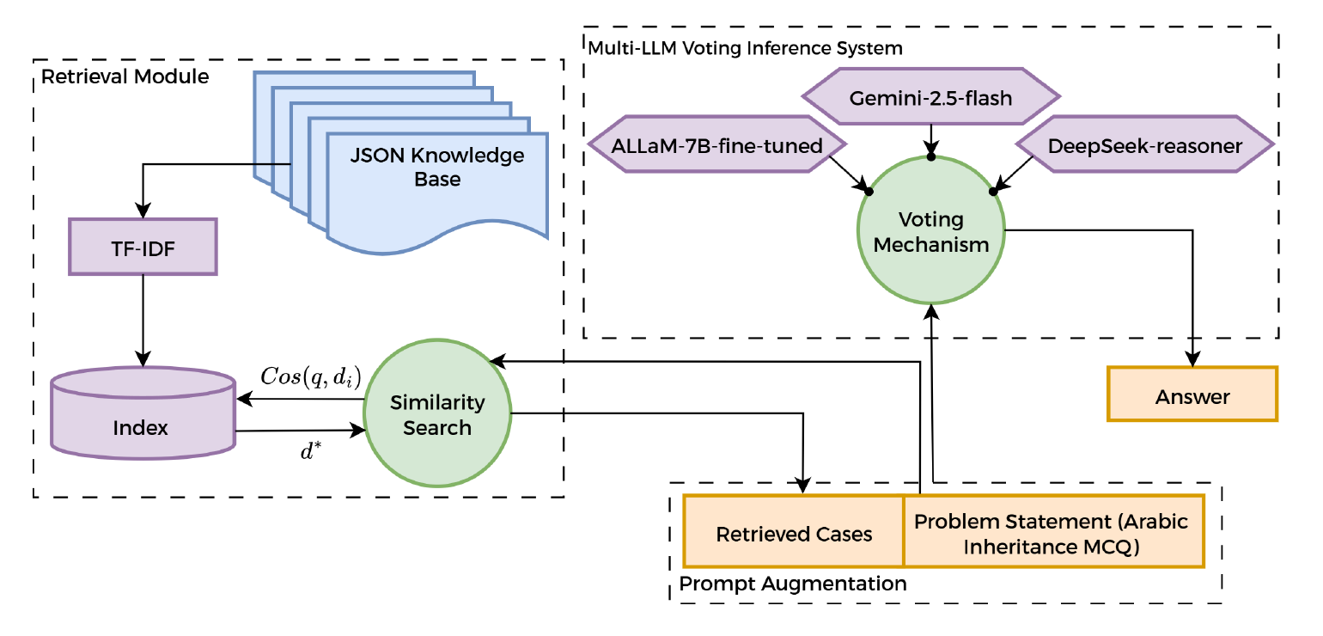
圖 2.1 結合RAG 之多模型投票推理系統架構圖[3]

置信度加權投票（Confidence-Weighted Voting, CWV）
置信度加權投票（Confidence-Weighted Voting, CWV）是模型融合中用於分類問題（Classification）的一種進階集成技術，其作法為：讓所有基礎學習器對同一個樣本輸出各類別的預測機率，再計算每個類別在所有學習器預測下的加權分數，總分數最高的類別即為最終的預測結果。
在數學實作上，置信度加權投票要求每一個學習器在輸出預測選項 $p_{i}$ 的同時，必須一併提供一個介於 0 到 1 之間的置信度分數（Confidence Score）$c_{i}$。這個分數可以透過提示語要求模型自我評估而得。最終的預測結果 ${\hat{y}}_{wv}$ 將根據各選項的加權分數總和來決定：
$$\begin{matrix} & {\hat{y}}_{wv}={\text{argmax}}_{c∈\{A,B,C,D\}}\sum_{i=1}^{K}{c_{i}}⋅1[p_{i}=c] & & \text{(2-4)}\end{matrix}$$
以一個實際情境為例，假設系統由三個模型組成。針對同一道題目，模型 1 以高達 0.95 的置信度預測選項 A；模型 2 與模型 3 則分別以 0.39 與 0.49 的低置信度預測選項 B。如果採用傳統的多數法，選項 B 會以 2 票贏過選項 A 的 1 票。但若是採用如公式 (2-4) 的加權投票機制，選項 A 的最終加權分數為 0.95，而選項 B 的加權分數為 $0.39+0.49=0.88$；此時最終答案便會被翻轉為選項 A。這種設計允許少數極度確信的模型推翻多數猶豫不決的模型的決定，可以使準確率較優或信心較高的模型在集成決策中佔有更大的影響力，能夠更充分地利用各學習器輸出的機率資訊。

研究方法
為了解決傳統檢索模型（如 BERT 和 SBERT 等）在選擇題作答中缺乏外部知識與複雜推理能力的侷限，並克服現有多數決集成方法忽略模型置信度差異、未能有效利用錯誤互補性，以及全面調用高階推理模型所帶來的高昂計算成本等缺失，本研究提出了一套動態且高效的大語言模型（LLM）集成架構。本章將詳細介紹此方法架構的核心機制，包含基於錯誤互補性的基礎模型篩選機制，以及兩種進階的模型集成策略（置信度加權投票與級聯衝突裁決集成），目標是在提升預測準確度並降低運算資源。

LLM模型選擇
在進行大語言模型的集成學習之前，必須先建立初步的模型篩選門檻。所謂的「模型篩選門檻」，是指在眾多可用的語言模型中，透過量化指標來決定哪些模型有資格參與最終的投票機制，確保選出的模型不僅個別能力強，且彼此搭配時能發揮出最強的糾錯能力。其目標包含兩點：第一，保留自身準確率較高的模型，確保基礎答題水準；第二，尋找模型間「錯誤題目重疊率」（即雙重錯誤率，Double Error Rate）最低的模型組合。「雙重錯誤率」是指兩個不同模型在面對同一道題目時，同時給出錯誤答案的機率或比例。當這個重疊率越低，代表當模型 A 答錯某題時，模型 B 往往能給出正確答案，這種現象即為「高度互補」。當模型之間犯錯的題目高度互補時，代表模型間具備良好的多樣性與差異化解題思維。這樣的組合在後續進行集成投票時，能展現出最強的糾錯能力，有效避免多個模型在同一題集體「錯在一起」的情況發生。
為此，本研究設計了雙重錯誤模型篩選機制（Double Error Selection, DES），其具體的演算法流程與步驟描述如下。

演算法步驟描述
- 輸入 (Inputs) 包含候選模型集合$M=\{m_{1},m_{2},...,m_{\left(n\right)}\}$定義了所有參與初步評估的大語言模型、評測數據集 $D=\{x_{1},x_{2},...,x_{N}\}$為用於測試模型效能的問題集合、最終集成的模型目標數量$k$代表我們期望挑選出的最佳模型總數，以及初始依準確度篩選的保留數量 $n_{top}$則是在進入雙重錯誤矩陣計算前，先依據準確度所保留的模型數量（需滿足 $n_{top}≥k$）。
- 輸出 (Output) 則為一個獲選的模型子集 $S$，該子集將作為後續執行多數決等投票集成機制的最終模型陣容。

步驟 1：效能評估與初選 (Performance Ranking)。首先計算各個模型在數據集上的預測結果與正確答案之間的準確度。具體而言，我們將模型對於每道題目的預測結果表示為預測向量 $P_{i}$，並將數據集中的標準答案表示為真實標籤向量 $A$。接著，計算這兩個向量之間的匹配程度，也就是預測正確的比例。模型的準確度計算公式如式(3-1)所示，其中 $I$ 為指示函數（預測正確為 1，錯誤為 0）。根據準確度計算結果，定義子集 $M_{top}⊆M$，該集合包含準確度最高的前 $n_{top}$ 個模型。
$Acc(m_{i})=\frac{1}{N}\sum_{j=1}^{N}{I(}P_{i,j}=A_{j})$ (3-1)
設計此步驟的用意在於先剔除效能過低、胡亂猜測的劣質模型，保留具備一定解題水準的優良模型，這不僅能大幅減少後續計算雙重錯誤矩陣的運算量，同時也確保了最終集成陣容的基礎實力下限夠高。舉例來說，假設共有 10 個大語言模型參與測試，並設定 $n_{top}=3$，系統便會先讓這 10 個模型作答測試題並計算準確率，最終只保留準確率排名前 3 名的模型，其餘 7 個表現較差的模型則直接淘汰，不參與後續的互補性評估。

步驟 2：錯誤向量化 (Error Vectorization)。為 $M_{top}$ 中的每一個模型 $m_{i}$ 建立一個二元錯誤向量 $e_{i}∈\{0,1\}^{N}$。向量中元素的定義為如式(3-2)所示。舉例來說，若資料集中共有五道題目，某模型在第一題與第三題答錯，而其餘三題皆答對，則其二元錯誤向量將表示為 [1, 0, 1, 0, 0]。透過這種方式，答錯的題目對應標示為 1，答對的標示為 0，便於後續進行矩陣運算。
$e_{i,j}=\left\{\begin{matrix}1 & \text{if }P_{i,j}≠A_{j} \\ 0 & \text{if }P_{i,j}=A_{j}\end{matrix}\right.$ (3-2)

步驟 3：計算雙重錯誤矩陣 (Double Error Matrix)。利用建立好的二元錯誤向量，計算任兩個模型 $m_{i}$ 與 $m_{j}$ 同時預測錯誤的機率（即雙重錯誤率），如式(3-3)所示。
$DE(m_{i},m_{j})=\frac{1}{N}(e_{i}⋅e_{j})=\frac{1}{N}\sum_{l=1}^{N}{I(}e_{i,l}=1∧e_{j,l}=1)$ (3-3)
此步驟的主要用意是全面盤點所有優秀模型兩兩之間的重疊盲區，透過一張矩陣對照表，系統能一眼看出哪兩個模型最容易在相同題目上產生錯誤，哪兩個模型的錯誤題目則能夠完美地錯開，如圖3.1所示。假設模型 A 的錯誤向量為 [1, 0, 1, 0, 0]，模型 B 的錯誤向量為 [0, 1, 1, 0, 0]，在五題中他們同時錯的只有第 3 題（第 1 題 A 錯 B 對，第 2 題 A 對 B 錯），因此這兩個模型同時答錯的題數為 1 題，其雙重錯誤率為 20%，系統會將所有模型兩兩之間的這種機率計算出來並填入一個矩陣中。
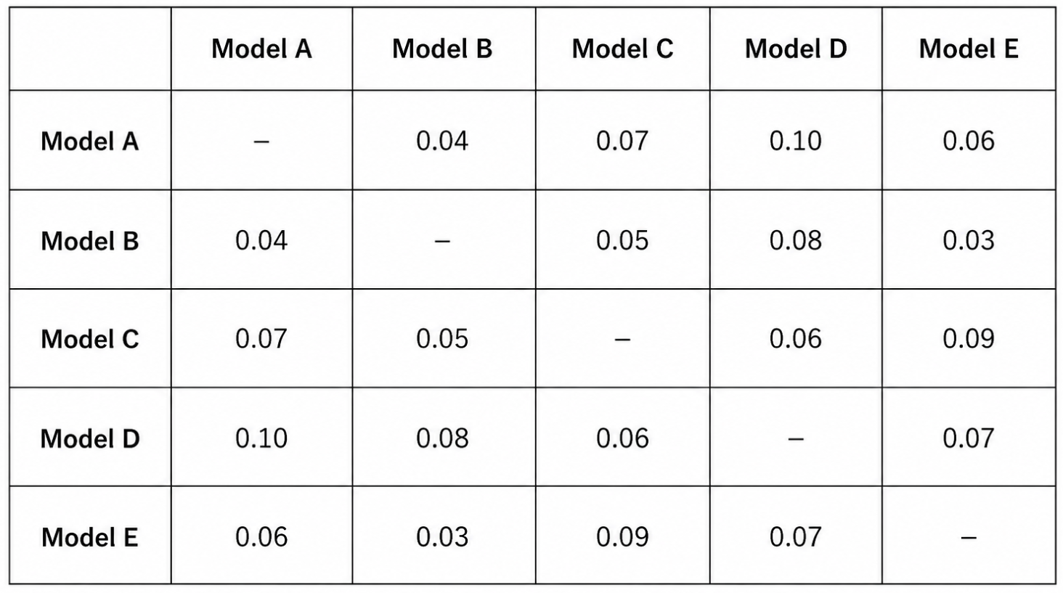
圖 3.1 雙重錯誤矩陣範例
步驟 4：迭代式選擇 (Iterative Selection)
首先進行初始化，建立獲選集合 $S$，並將所有模型中準確度最高的模型$m_{best}$作為該集合的初始成員 $S=\{m_{best}\}$。
接著進入迭代階段，當目前獲選集合的模型數量$∣S∣$未達最終目標數量 $k$ 時，對於剩餘的每一個候選模型 $c∈(M_{top}∖S)$，計算其與目前獲選集合中所有模型的平均雙重錯誤率Score(c)，如式(3-4)所示。
計算完成後，從中選擇使平均雙重錯誤率最小的候選模型 $c$，並將其加入獲選集合 $S$ 中，如式(3-5)所示，此迭代過程將持續進行直到獲選集合的大小滿足目標數量為止。
- 初始化：令獲選集合 $S=\{m_{best}\}$，其中 $m_{best}$ 為所有模型中準確度最高的那一個模型。
- 迭代：當目前集合大小 $∣S∣<k$ 時，重複執行以下操作：對於剩餘的候選模型 $c∈(M_{top}∖S)$，計算它與目前已選集合 $S$ 中所有模型的平均雙重錯誤率 Score(c)，如式(3-4)所示。
$Score(c)=\frac{1}{∣S∣}\sum_{s∈S}{DE(c,s)}$ (3-4)
- 從中選擇使 $Score(c)$ 最小的模型，並將其加入集合 $S$ 中，如式(3-5)所示。
$S←S∪\{arg⁡\underset{c}{min⁡}Score(c)\}$ (3-5)
這個過程採用了貪心演算法（Greedy Algorithm）的概念，從單體最強的模型開始，每次都挑選一個最能彌補目前團隊弱點的新成員加入，如此便能確保最終挑出的團隊不僅整體實力強，且每個成員的解題思維都不盡相同，從而極大化整體的解題涵蓋範圍與糾錯能力。假設目標是選出 3 個模型（$k=3$），系統首先選入單體準確率第一名的 Model 1 作為首位成員；接著在挑選第二名成員時，系統發現 Model 2 雖然單體準確率排第二，但它錯的題目跟 Model 1 幾乎一模一樣（雙重錯誤率高），反而準確率第三名的 Model 3 錯的題目 Model 1 全都答對了（雙重錯誤率極低），因此系統會選擇互補性更高的 Model 3 加入隊伍，最後再用同樣的評估方法挑出第三名互補成員。

步驟 5：輸出最終精選出的模型集合 $S$，確立最終名單，提供後續的集成學習模型一個已經高度最佳化、無冗員的高品質模型陣容。

Confidence-Weighted Voting (CWV)
在決定了參與集成的模型陣容後，接下來便需要設計聚合機制。傳統的多數法（Majority Voting）僅計算每個類別獲得的總票數，不論模型對其答案的把握程度高低，每個模型皆擁有一票。這種作法無法分辨模型是「非常有把握」還是「隨機亂猜」，可能導致高品質的預測被多數低質量的預測淹沒。為此，本研究採用了置信度加權投票（Confidence-Weighted Voting, CWV）。

運作邏輯
置信度加權投票是用於分類問題的一種進階集成技術。其作法是讓所有的基礎學習器（即挑選出的 LLM）對同一個樣本不但輸出預測選項，同時也輸出對該選項的置信度機率（Confidence Score）。系統隨後將每個選項（類別）所獲得的置信分數進行加總，最終總分數最高的選項即作為整體的最終預測結果。
當有多個選項同時獲得最高分數，導致無法直接判定預測結果時，則退回使用（Fall-back）團隊中單一正確率最高的模型所預測的答案作為最終解答，CWV流程如圖3.2所示。
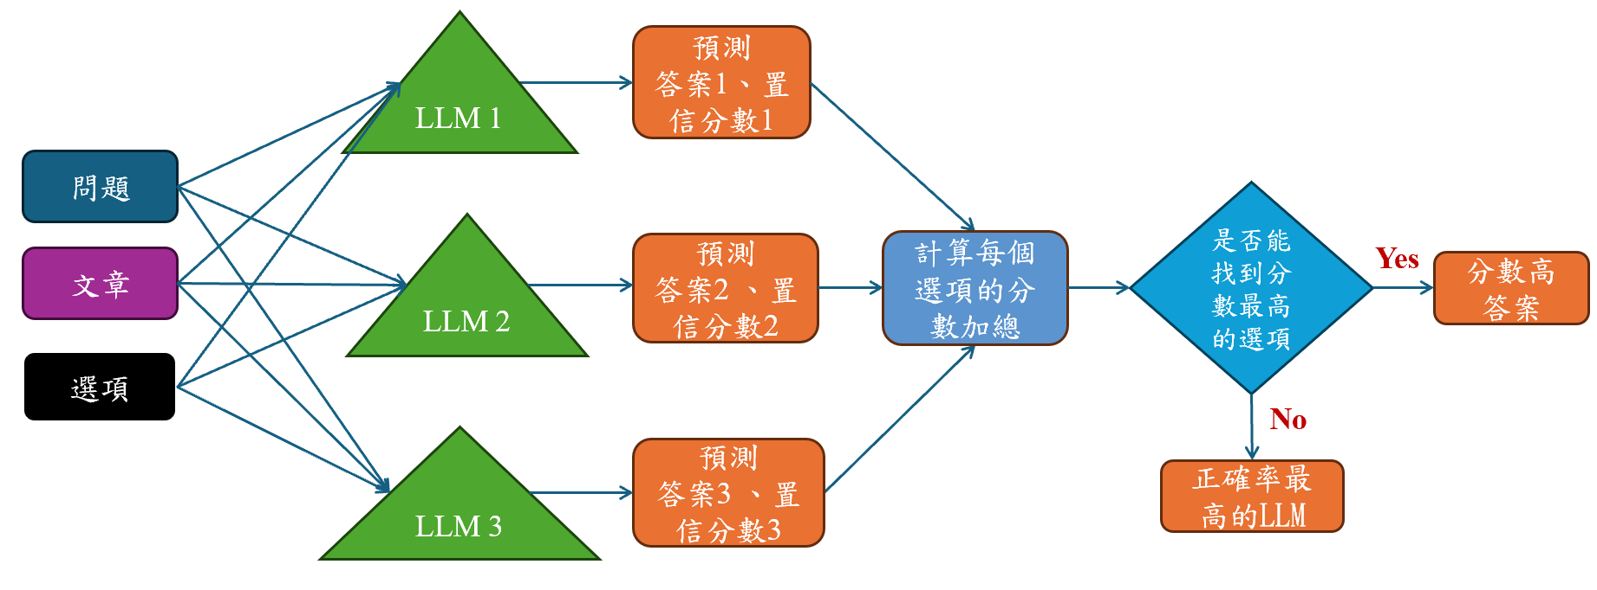
圖 3.2 CWV流程

演算法步驟描述
- 輸入 (Inputs)：本機制的輸入包含模型預測結果集合 $P=\{p_{1},p_{2},...,p_{K}\}$以及對應的置信分數集合 $C=\{c_{1},c_{2},...,c_{K}\}$，其中 $K$ 為參與投票的模型總數，$p_{i}$ 為第 $i$ 個模型預測出的選項類別，$c_{i}∈[0,1]$ 代表該預測的置信度機率。
- 輸出 (Output)：最終加權預測結果 $y_{wv}$。

步驟 1：初始化類別加權分數。首先初始化所有選項的加權分數向量 $S_{a}=0$ ，對於所有 $a∈\{1,2,3,4\}$代表四個選項，以便準備累積各個模型的置信度。這個動作能徹底清空計分板，確保每個選項（A、B、C、D）都在平等的起跑點上開始計分，為後續的加權分數累加提供一個計算基礎。舉例來說，若這是一道有四個選項的單選題，系統會建立一個初始分數陣列 [0, 0, 0, 0]，分別代表選項 A、B、C、D 目前的預設得分。

步驟 2：累加置信度分數。針對每一個參與投票的模型i，將其預測該選項 $p_{i}$ 所給出的置信分數 $c_{i}$，累加至對應選項的加權分數 $S_{p_{i}}$ 中，$S_{p_{i}}←S_{p_{i}}+c_{i}$。這種將傳統票數轉化為信心總和的作法，賦予了非常有把握的模型更大的影響力，有效避免了隨機亂猜的低質量預測掩蓋掉經過深思熟慮的高質量預測。舉例來說，若模型1預測選項 A（置信度 0.9），模型2預測選項 B （置信度 0.3），模型 3 也預測選項 B（置信度 0.4），則經過累加後，選項 A 的總分為 0.9，選項 B 的總分為 0.7（0.3 + 0.4）。

步驟 3：找出最高加權分數與獲勝選項集合。在所有模型完成計分後，系統會從分數陣列 $S$ 中找出最高的加權分數 $S_{max}=max⁡(S_{a})$，並將獲得該最高分的選項a放入候選獲勝集合 $A^{*}=\{a∣S_{a}=S_{max}\}$ 中。透過直接判定哪個選項獲得了整體最高程度的信賴，系統能快速且客觀地從眾多選項中篩選出最有可能的正確答案。以上述例子而言，選項 A 獲得 0.9 分，選項 B 獲得 0.7 分，最高分為 0.9，因此選項 A 將被選入候選獲勝集合。

步驟 4：防呆與退回機制 (Fall-back)。若獲勝集合 $A$ 中包含兩個以上的選項（即加權分數完全相等，發生平局，也就是集合大小 $∣A^{*}∣>1$ ），則觸發退回機制，系統將捨棄此次加權投票結果，直接採用團隊中單體歷史準確率最高的模型所給出的答案 $p_{best}$ 作為最終預測；若沒有平局，則直接輸出該單一獲勝選項。這層安全網的設計，確保了系統在面臨無法打破的僵局時，始終能給出一個最具權威性的明確解答，避免因平局而陷入隨機選擇的窘境。舉例來說，若選項 A 與 B 皆獲得 0.9 分的平局，系統便會停止爭論，直接察看單體最強的模型是選哪一個，若最強的模型選 B，最終答案就是 B。

Cascaded Conflict-Resolution Ensemble (CCRE)
儘管具備強大推理思考能力的模型（Thinking Models）能夠處理複雜的邏輯題，但其顯著的缺點在於思考與生成的時間過長，若對資料集中的每一題皆呼叫推理模型進行作答，將耗費極為龐大的運算資源與時間。為了在「準確率」與「效率」之間取得最佳平衡，本研究提出了級聯衝突裁決集成（Cascaded Conflict-Resolution Ensemble, CCRE）機制。

運作邏輯
CCRE 的核心思想是將推理模型定位為「裁決者」，僅在基礎模型發生意見衝突時才將其喚醒。透過此機制，系統可以先利用輕量、快速的基礎模型快速過濾掉大部分雙方一致且無爭議的題目，將寶貴的長推論算力精準地集中在少數具有爭議的困難題目上，CCRE 流程如圖3.3所示。
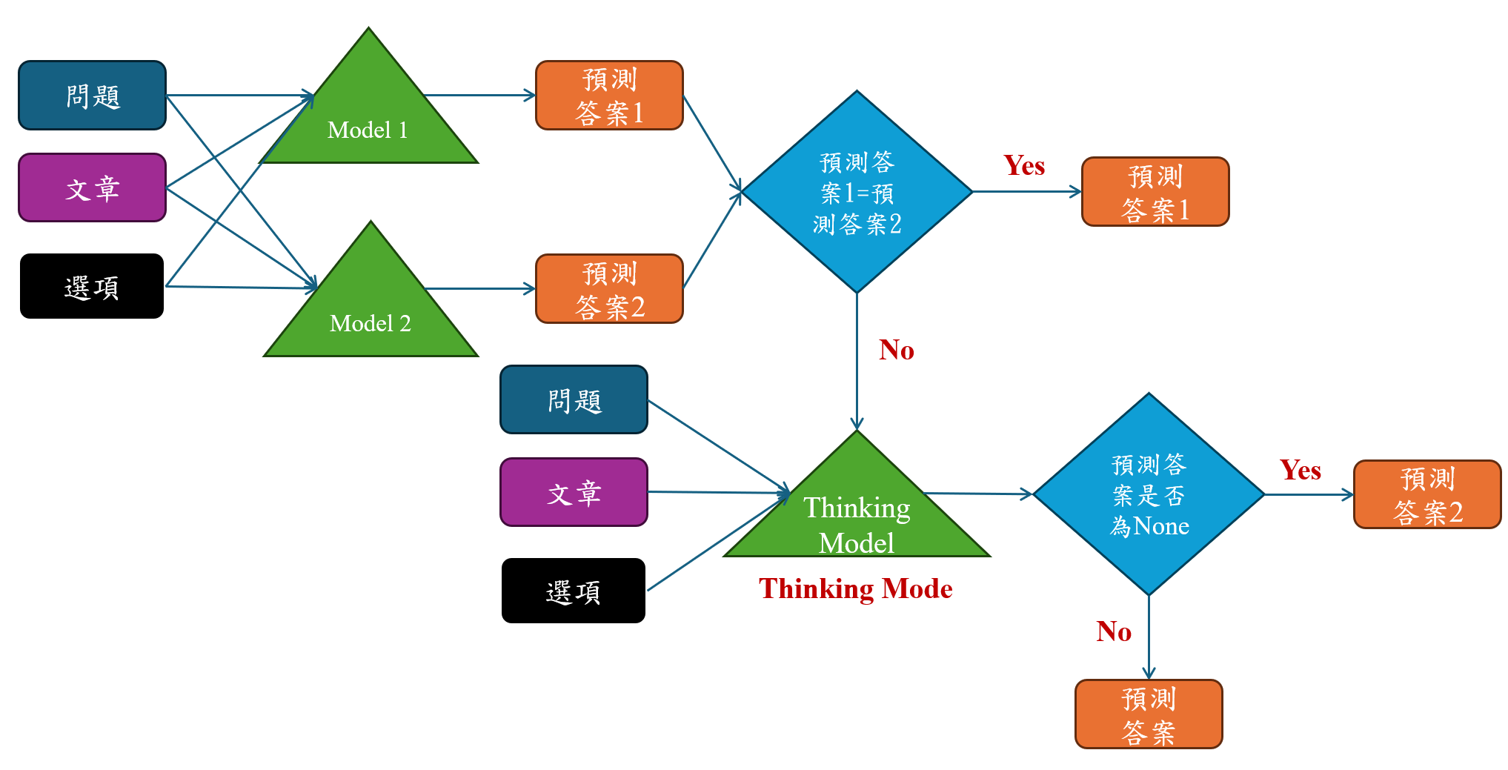
圖 3.3 CCRE流程

演算法步驟描述
- 輸入 (Inputs)：包含基礎模型的兩個初始預測結果 $p_{1}$ 與 $p_{2}$、單體最優基礎模型的預測結果 $p_{best}∈{\{p}_{1,}p_{2}\}$，以及所選用的高階思考模型 $M_{think}$。
- 輸出 (Output)：經過裁決優化後的最終預測結果 $y_{ours}$。

步驟 1：衝突檢測與基礎決策 (Conflict Detection)。首先比對兩個基礎模型的預測答案 $p_{1}$ 與 $p_{2}$。如果兩者預測的答案一致（即 $p_{1}=p_{2}$），代表題目難度較低或模型已有明確共識，系統將直接採用此一致的答案作為最終預測結果 IF $p_{1}=p_{2}$: $y_{ours}←p_{1}$ 。這道快速通關閘門能過濾掉佔多數的簡單題目，讓系統以最低的運算成本迅速給出正確解答，大幅提升整體的推論效率。舉例來說，若模型 1 與模型 2 都預測這道題目的答案為 C，系統便會直接採信並輸出 C，無需浪費時間去呼叫昂貴的思考模型。

步驟 2：觸發推理裁決 (Triggering Reasoning Mode)。 若兩個基礎模型的答案不一致，即觸發衝突檢測機制，此時系統會將該題交由高階的思考模型 $M_{think}$ 去進行深度的思維推導以產生思考結果 $p_{think}$。將資源分配在刀口上，能把寶貴且耗時的長推論算力精準地集中在真正具有爭議的困難題目上，從而在不犧牲準確率的前提下突破效率瓶頸。舉例來說，若模型 1 預測 A，而模型 2 預測 B，系統便會意識到這是一道難題，並喚醒具備深度思考能力的模型重新審視題目並給出解答。
步驟 3：結果解析與防呆降級 (Fallback Mechanism) 。思考模型作答後，系統會利用解析函數從長文本中提取出最終的字母選項，存入 $p_{parsed}$ 中。若能成功萃取出有效的選項（不為 NULL），便以此為最終答案；若思考模型發生異常拒答（輸出為空值或無法給出結論），則啟動防呆機制，將決策權降級並退回給基礎模型中單一效能最優的模型，採用其答案 $p_{best}$ 作為最終預測。這項機制確保了系統的強健性與穩定度，避免高階模型因政策限制或幻覺而無法作答時導致整個系統崩潰中斷，確保隨時都有可靠的備案可供接手。舉例來說，若思考模型經過長篇大論後卻給出了「無法判定」或是空字串，系統便會啟動防呆機制，無條件採納單體最強基礎模型所給出的原始答案作為最終輸出。

實驗結果與分析
本章將展示並分析各種開源大語言模型（LLM）於「科技大擂台」、「C3」以及「RACE」三個選擇題資料集上的預測結果。實驗將先呈現各個單一大語言模型的預測表現，接著比較本研究所提出的多種集成策略（包含多數決 MV、置信度加權投票 CWV、雙重錯誤模型篩選機制 DES，以及級聯衝突裁決集成 CCRE）與各個單一大語言模型的效能差異。
以下說明後續集成策略實驗中的命名與組合邏輯。在集成策略的預測結果表格中，未帶有「-DES」後綴的策略（例如 Majority Voting (MV)、Confidence-Weighted Voting (CWV)、Cascaded Conflict-Resolution Ensemble (CCRE)），代表其參與集成的三個模型是「依準確度排名的 Best 3 Models」；而帶有「-DES」後綴的策略（例如 MV-DES、CWV-DES、CCRE-DES），則代表其參與集成的三個模型是「經過雙重錯誤模型篩選機制（DES）所選出的 Selected 3 Models」。透過比對這兩種組合在不同策略上的表現，可以驗證挑選具備錯誤多樣性之模型組合的實際成效。

資料集描述與資料前處理

資料集介紹
本研究選用三個涵蓋不同語言與題型難度的選擇題問答資料集，分別為科技大擂台、C3 與 RACE。這三個資料集在語言、領域、文體及題型難度上各有不同，能夠全面評估多 LLM 集成方法在不同場景下的魯棒性(Robustness)與泛化能力(Generalization)。各資料集皆以「四選一」的格式呈現（即從 A、B、C、D 四個選項中選出唯一正確答案），與一般標準化考試的題目設計一致。

- 科技大擂台[22]
「科技大擂台」（全名「科技大擂台—與 AI 對話」，Formosa Grand Challenge，簡稱 FGC）是由臺灣科技部（現為國家科學及技術委員會，即國科會）與國家實驗研究院於 2018 至 2019 年間主辦的大型人工智慧競賽所釋出的繁體中文選擇題問答資料集。該資料集由主辦單位委託國內專家學者與多個學術團隊共同建置，目的在推動臺灣本土繁體中文語音辨識與語意理解的技術發展，其題庫主要參考臺灣中等教育（國中、高中）的學科考題（如國文、社會、自然）以及百科常識，涵蓋自然科學、歷史地理及社會常識等多元領域，是目前極少數以繁體中文為主、高品質的通識型選擇題資料集之一。
在題目結構上，每道題目包含一段閱讀段落（Passage）、一個問題（Question），以及四個候選選項（Option A、B、C、D），答案唯一。科技大擂台最核心的特點在於，部分題目的答案通常不在文章中直接出現，而需要模型運用自身的背景知識或進行跨句推理才能得出正確選項，這與許多只需在文章中「尋找對應字句」的閱讀理解資料集有顯著差異，對模型的知識廣度要求較高。

- C3資料集[20]
C3（Chinese Multi-Choice Machine Reading Comprehension）是一套大規模簡體中文選擇題閱讀理解資料集，是目前中文機器閱讀理解領域最具影響力的標準評測資料集之一。其資料來源涵蓋兩種文體：對話體（Dialogue）與混合體（Mixed）。前者的閱讀段落是由日常生活或工作場景中的多輪對話構成，要求模型理解說話者之間的語用意圖與語境轉換；後者則混合包含議論、說明、記敘等多種文體的段落，考驗模型對不同寫作風格的適應能力。
C3 在問題設計上刻意加入多種推理層次，包含：事實抽取（從文章中直接找出答案）、因果推論（需理解前因後果才能作答）、語用理解（需把握對話的言外之意）、情感判斷（需辨識說話者的態度或情緒）等多種題型，整體難度遠高於純粹的關鍵字比對式題目，也凸顯了大語言模型在深層語意理解方面的優勢。

- Race資料集[21]
RACE（Reading Comprehension from Examinations）是一套英文閱讀理解選擇題資料集，其題目全數源自中國中學及高中的英語考試試卷，是目前規模最大的人工標注英語閱讀理解資料集之一。RACE 依照學生程度分為兩個子集：Middle（對應國中程度，約 Grade 6–8）與 High（對應高中程度，約 Grade 9–12），後者的閱讀文章篇幅更長、詞彙更難、推理鏈條更複雜，在整體難度上有顯著提升。
每道題目包含一篇閱讀文章（Article）、一個問題（Question），以及四個候選選項（A、B、C、D）。問題類型涵蓋：細節理解（從文章中直接查找信息）、主旨歸納（推斷文章的中心思想）、語義推斷（根據上下文推斷詞語或句子的含意）、態度情感（分析作者或文中人物的觀點立場），以及填空推斷（根據語境判斷缺失信息）等五大類別，是對模型英語理解能力的全面考核。
RACE 對大語言模型的挑戰在於：中學英語考試的出題者有時刻意設計「迷惑選項」（Distractor），這些選項在語義上與文章內容相近，但實際上是錯誤的，需要模型進行精確的語義辨別而非表面的關鍵字匹配。此特性使 RACE 成為衡量模型真實閱讀理解能力的重要資料集。

資料前處理
不同來源的資料集在原始格式、文字編碼與資料結構上各有差異，為確保模型輸入的一致性，本研究制定了統一的前處理流程。核心的設計原則為一問一答的型式（One-Question-One-Answer Format），將每道題目拆解為一個獨立的問答單元。每個單元包含完整的閱讀段落、問題本體、四個選項（A–D）及唯一正確答案的標籤，並嵌入統一的提示模板（Prompt Template）後輸入至各語言模型。以下分別說明各資料集的前處理細節。

- 科技大擂台
科技大擂台資料集的原始格式雖已具備基本的問答結構，但本研究在初步檢視時發現，目前有使用此資料集的相關論文，均未對其進行深度前處理。然而，資料集中實際上存在著若干標籤品質的問題。若直接使用原始含有瑕疵的標籤進行評估，將導致模型準確率的計算出現偏差。為確保評估的客觀性與正確性，本研究在此資料集的前處理上，特別導入了嚴謹的「人工品質檢核與異常修正」流程。流程步驟如下:
第一步：異常題目分類
根據本研究的分析，資料集中的異常題目主要可歸納為以下三類：
（一）選項有多個答案：題目在邏輯上有複數個正確選項，但題目設計為單選題，導致標準答案並不唯一。以下為一個範例。

文章：“新莊分局調查，19 歲的陳姓男子平時對外以竹聯幫雷堂份子自稱……新莊警方兵分多路……將陳姓等名幫派分子拘提到案，過程中還發現其中 23 歲蘇姓男子在自家打造小型兵工廠，搜出改造手槍、工業用底火上百顆以及改造工具等，訊問後依恐嚇、組織犯罪條例、槍砲等罪嫌移送地檢署……”
問題：在蘇姓男子家中搜到什麼？
選項：1. 改造手槍 2. 工業用底火上百顆 3. 改造工具 4. 內褲
資料集原始答案：4

文章中明確提及搜出了選項 1、2、3 描述的物品，因此皆為正確答案，但資料集卻將答案標記為文章未提及的「4. 內褲」。為解決此問題，本研究在前處理時將問題改寫為反向問法：「在蘇姓男子家中沒有搜到什麼？」，以確保答案唯一且正確。

（二）選項中沒有正確答案：文章中存在明確的答案，但該答案並未出現在提供的四個選項之中。以下為一個範例。

文章：“歐洲聯盟執行委員會今天表示，將向歐洲聯盟法院狀告德國、法國、英國及另三個歐盟成員國……歐盟執委會今年 3 月給予德國、法國、英國、義大利、匈牙利和羅馬尼亞最後機會……”
問題：在今年幾月給予最後機會？
選項：1. 5 月 2. 7 月 3. 4 月 4. 1 月
資料集原始答案：4

文章明確記載時間點為「3 月」，但四個選項中並未提供「3 月」，且資料集給出的答案標記為「4（1 月）」明顯錯誤。在前處理中，本研究將其中一個無關選項替換為正確答案「3 月」，並同步更正答案標籤。

（三）標準答案標記錯誤：文章有明確答案，且四個選項中也存在正確選項，但資料集所標記的解答是錯誤的。以下為一個範例。

文章：“……原 PO 將價值共萬多元的商品帶回台灣後，對方竟因「價格太貴」將所有東西取消……原 PO 氣得大罵「他拜託我買了……白七星 X 條、黑七星 1 條、櫻花裝 X 條、Wakamoto 3 罐……」”

問題：請問文中黑七星買了幾條？
選項：1. 2 條 2. 3 條 3. 4 條 4. 5 條
資料集原始答案：2

文章明確記載為「黑七星 1 條」，但選項中缺少「1 條」，同時原始答案指向了「2（3 條）」。針對此類題目，本研究在前處理中修改了其中一個選項為「1 條」，並將答案標籤正確指向該選項。

第二步：異常偵測策略與資料修正
由於科技大擂台資料集總數高達 8,550 題，若全數採取人工檢測將耗費過多時間成本。因此，本研究設計了一套高效的除錯策略，策略流程如圖 4.1所示。
- 前測樣本建立：首先針對資料集的前 1,000 題進行全面的人工檢核，經仔細核對，發現其中實際存在 13 題標準答案有誤。
- 制定篩選條件：為了自動化找出潛在的錯誤題目，本研究設定一項篩選條件：找出「Gemma 3 與 Qwen 3 兩個高準確率模型預測結果一致，但卻同時與資料集的標準答案不符」的題目作為重點核查對象。
- 策略驗證：套用此條件於前 1,000 題後，共篩選出 17 題。經人工逐一核實，這 17 題中有高達 12 題確實是標準答案出錯。也就是說，在前 1,000 題實際存在的 13 題錯誤中，此策略成功捕捉了 12 題，錯誤覆蓋率高達 92%，充分證實了此方法能高效且精準地抓出資料集中的瑕疵。
- 全面套用：在確認策略有效後，本研究將此條件推廣至剩餘的所有題目（共 8,550 題），由程式自動產生「潛在錯誤問題檢查列表」，再由人工從中逐一確認並修改上述提及的「選項有多個答案」、「選項沒有答案」以及「答案錯誤」的題目。

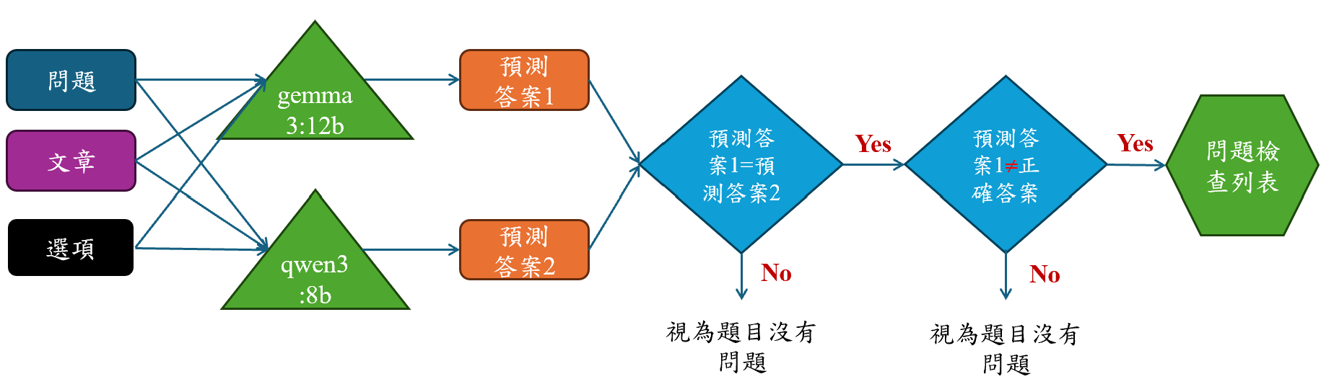
圖 4.1 科技大擂台資料集資料前處理策略
- C3資料集
C3 資料集的原始資料採用 JSON 格式，特徵為「一篇文章對應多個問題」的巢狀結構，如圖 4.2所示。為了讓語言模型能夠專注於單一問題的推論，本研究將此巢狀結構拆解為「一問一答」的獨立樣本。
本研究將原始資料拆解，統一整理為以下四個獨立且明確的欄位，如圖 4.3 所示。
- 文章 (Article)：提取該題組對應的原始文本或對話內容，作為模型推論的依據。
- 問題 (Question)：從題組中提取單一子問題。
- 選項 (Choices)：將該題附帶的所有候選選項完整列出。
- 答案 (Answer)：標註該題對應的正確選項，供評估階段比對。

此一「一問一答」的扁平化格式，最大目的在於避免模型受到同一篇文章其他問題的干擾，從而便於進行單次推論，並且大幅簡化了後續準確度的自動化計算流程。

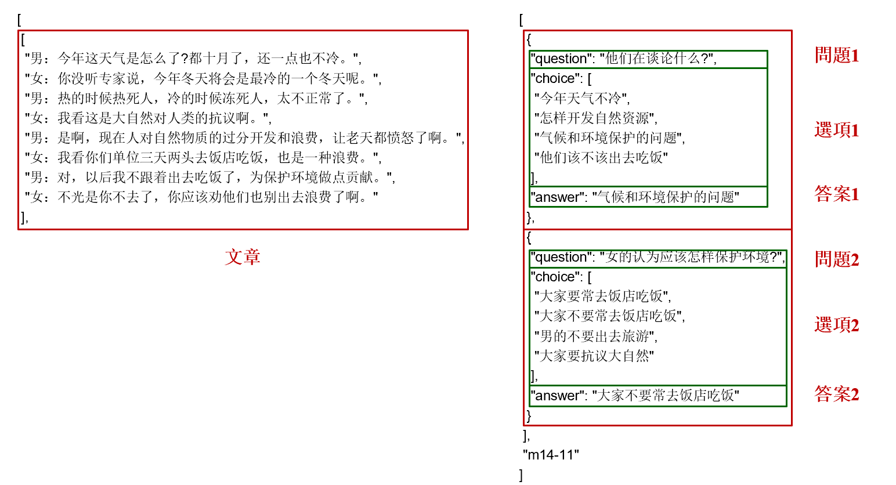
圖 4.2 C3資料集原始文本
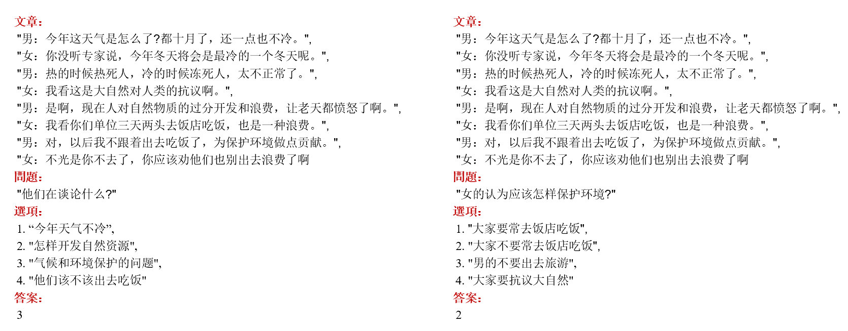
圖 4.3 C3資料集前處理後的獨立樣本
- Race資料集
RACE 資料集同樣採用 JSON 格式儲存，並擁有與 C3 類似的「一篇文章對應多個問題」的結構，如圖 4.4所示。因此，RACE 的前處理目標與 C3 基本一致。
本研究將 RACE 的原始數據拆解為 [Article, Question, Options, Answer] 的「一問一答」獨立資料格式，展開後的獨立樣本範例如圖 4.5 所示。
- 文章 (Article)：提取該題組對應的英語閱讀文章。
- 問題 (Question)：提取單一子問題。
- 選項 (Choices)：將該題的所有候選選項（A, B, C, D）列出。
- 答案 (Answer)：標註正確答案代號。
此拆解步驟同樣是為了使模型每次僅需專注於解答單一問題，便於進行單次推論與準確度計算。
由於 RACE 文章來源為高中與國中的英語閱讀測驗，其文章長度普遍較長。RACE 文章的最大 Token 數可達 1,320 tokens。為此，本研究將於4.3節分析文本最大長度，以確保在後續實驗階段時，其文本長度不會超出模型預設的 Context Window，確保模型能夠容納完整內容並進行精準推理。
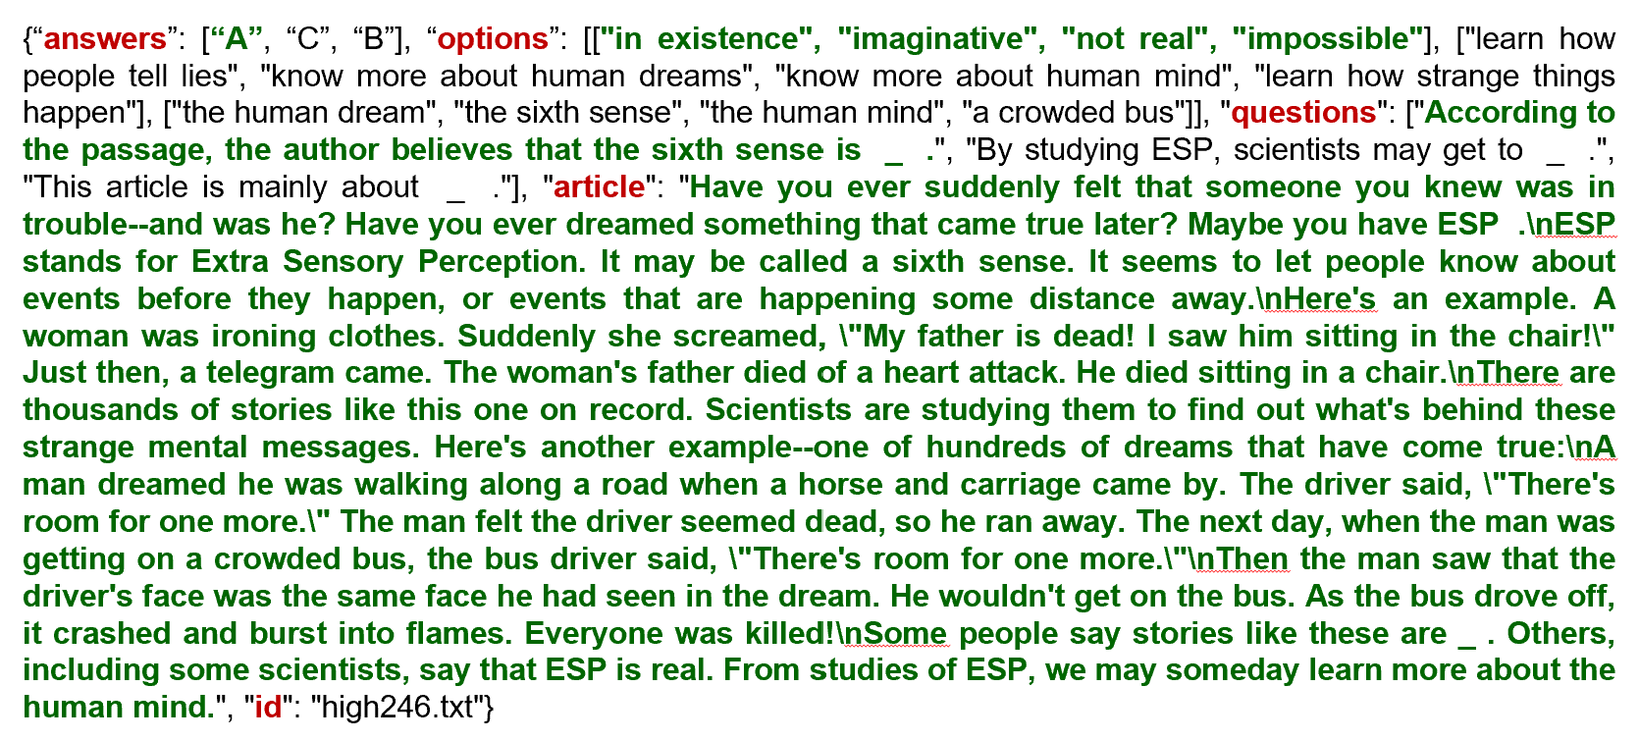
圖 4.4 Race資料集原始文本
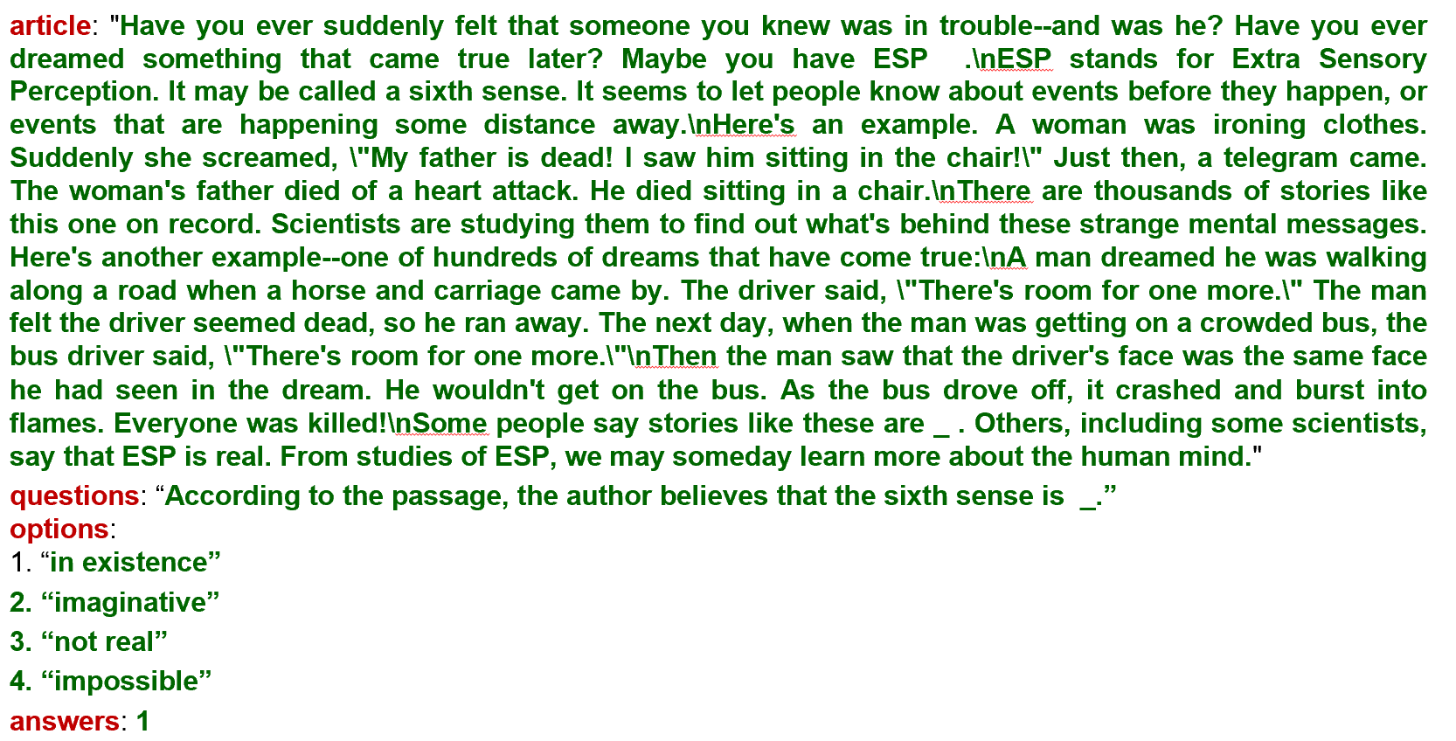
圖 4.5 Race資料集前處理後的獨立樣本

LLM 模型介紹
本研究選用九個具有代表性的開源大語言模型作為基礎候選模型，各有其設計重點與語言能力特性，並統一透過 Ollama 開源框架進行本地端部署與推論。在選用標準上，本研究著重於語言能力的多樣性與廣度，故全面涵蓋了針對中文及英文環境進行優化之模型。以下分別介紹各模型的背景與特性。
- Gemma 3 [14]
Gemma 3 是由 Google 基於 Gemini 技術所推出的輕量級多模態模型，最多有 128K 的上下文窗口且涵蓋超過 140 種語言。Gemma 3 提供了 1B、4B、12B、27B 等不同參數規模的模型，可適用於一般問答對話、文本摘要、多國語言翻譯和簡單推理，其中 4B 以上模型還支援圖像輸入。在設計上，Gemma 3 對單一 GPU 進行了優化，非常適合部署在個人電腦上，甚至最大 27B 模型的量化版本容量只有 17GB，可以透過 24GB VRAM 的單一顯示卡加速運行。
- DeepSeek-R1 [16]
DeepSeek 是由中國深度求索公司研發的大語言模型，除了有類似 ChatGPT 的網頁版可以使用之外，DeepSeek 還公布了完整版的模型權重，並擁有媲美 OpenAI-o1 的效能。DeepSeek 模型版本分為基本版的 DeepSeek-V3 和具有推理思考能力的 DeepSeek-R1。DeepSeek-V3 目前只提供 671B 參數的模型，容量非常大（404GB），基本無法透過單一主機運行；而 DeepSeek-R1 則提供了 1.5B、7B、8B、14B、32B、70B、671B 等多種版本，使用者可以根據自己的需求下載。DeepSeek-R1 有著非常強大的推理能力，適合處理複雜的數學或邏輯問題，對中文語意理解能力和流暢度有特別進行優化，非常適合以中文為主的寫作和翻譯任務。
- Qwen3 [15]
Qwen3 為中國阿里雲公司所開發 Qwen 系列的最新模型，其提供了多種不同參數量的模型（包含 0.6B、1.7B、4B、8B、14B、32B）。除此之外，還推出了 30B、235B 的混合專家模型（MoE）。據官方所稱，其中最強的 Qwen3:225B-A22B 模型在一般對話生成、數學運算、程式碼領域擊敗了 DeepSeek-R1、o1、o3-mini、Grok3、Gemini-2.5-Pro 等知名模型；Qwen3:30B-A3B 在多個領域也媲美完整版 DeepSeek-R1、o1 等級的模型。新版 Qwen3 系列的中型模型在多個領域均有著頂標成績，包含中文理解、多國語言翻譯、數學和邏輯測試等方面。但有著推理模型的共同缺點，就是有時思考的時間過長，且可能會產生跳針回覆。
- Llama 3 [17]
LLaMA 系列為 Meta 公司所發布的大語言模型，作為科技公司的龍頭之一，其所發布的模型在社群中有著非常高的知名度。LLaMA 更新頻繁，且有眾多版本（包含 LLaMA 3、LLaMA 3.1、LLaMA 3.2、LLaMA 3.2-Vision、LLaMA 3.3），參數規模從 1B 到 70B 不等，但都支援到 128K 的上下文窗口。而在 LLaMA 3.2-Vision 的更新中，首次擴展到多模態模型，支援圖像輸入。最新推出的版本為 LLaMA 4，其參數量達到 109B，容量為 67GB，並使用了超過 200 種語言進行訓練，這個模型的特色在於使用了混合專家模型（MoE）架構，模型性能和速度非常優異，但由於模型容量太大，較不適合在個人電腦上運行。
- Mistral [29]
Mistral 是由法國 AI 新創公司 Mistral AI 開發的模型。其特點是以高效率的算力權衡著稱，首創滑動窗口注意機制（Sliding Window Attention）。在部署建議上，其模型規模適中，適合在有限 VRAM 下運行，效能媲美更大規模的開源模型。
- InternLM3-Abliterated [30]
InternLM3 是由上海人工智慧實驗室（Shanghai AI Lab）開發的模型。其 Abliterated 版本通常指經過特殊處理（如移除特定拒絕回答的對齊機制），使模型回答更直接。該模型的核心能力在於具備極強的中文語意理解與邏輯鏈推導能力。
- Phi-4-mini-instruct-q4 [31]
Phi-4-mini 是由 Microsoft 開發的輕量化 Mini 模型，q4 代表 4-bit 量化版本。其應用場景專為邊緣運算或個人 PC 設計，雖然參數小，但在指令遵循與邏輯推理上有優異表現。
- glm4 [32]
GLM4 是由智譜 AI（清華大學系團隊）開發的新一代預訓練模型。其定位為支援更長的上下文處理與強大的工具調用（Function Calling）能力。核心優勢在於在中文基準測試中表現卓越，具備與 GPT-4 同等級的對話流暢度。
- MiniCPM4-8b [33]
MiniCPM4 是由面壁智能（ModelBest）開發的模型。該 8B 參數量的量化版本主打「小體積、高效能」，以較小的參數規模達到與 13B 甚至 33B 模型相仿的理解能力，量化版極大地降低了推理門檻。

實驗結果
大語言模型（LLM）的輸入長度設定至關重要。若設定過短，文章會被截斷而流失重要資訊；若設定過長，模型則會對無效內容進行運算而浪費資源。因此，需要預先統計各篇文章的 Token 數量，以兼顧資訊的完整性與運算效率。如表 4.1 所示，在五個實驗資料集中，文本的最大 Token 數皆不超過 1500。基於此結果，本實驗將上下文長度（Context Length）統一設定為 1500，此舉不僅能確保所有文本皆不被截斷，更能大幅縮短整體的執行時間。
表 4.1 各資料集輸入文本 Token 長度統計
資料集 | 最大Token數
科技大擂台 | 1039
C3 (Dialogue) | 1138
C3 (Mixed) | 1320
RACE（Middle） | 513
RACE（High） | 1048

此外，為了評估各大語言模型（LLMs）在選擇題問答數據集（科技大擂台、 C3 與 RACE）上的預測效能，我們採用準確率（Accuracy）作為主要評估指標。準確率衡量的是所有測試樣本中，模型預測正確的比例。正確率的數學公式定義如下：
$$Accuracy=\frac{T}{N}=\frac{\sum_{i=1}^{N}{I\left(\hat{y_{i}}=y_{i}\right)}}{N}$$
其中 $N$ 代表評估數據集中的選擇題總題數，$T$ 代表模型回答正確的題目數量，$y_{i}$ 為第 $i$ 個樣本的真實標籤，而 $\hat{y_{i}}$ 則為第 $i$ 個樣本模型的預測結果。指示函數（Indicator Function） $I\left(⋅\right)$ 在條件成立時輸出為 $1$，否則為 $0$。
較高的準確率代表模型具有更優異的上下文理解與推理能力。為了確保評估的嚴謹與全面，我們將分別計算並比較各個單一大語言模型以及我們提出的集成框架（Ensemble Framework）在3個資料集上的準確率。

科技大擂台資料集預測結果
在科技大擂台的資料集上，各個單一大語言模型的預測結果如表 4.2 所示。由表4.2可知，qwen3:8b 展現了最佳的預測能力，準確率高達 96.22%，其次依序為 glm4:9b 與 gemma3:12b。

表 4.2 科技大擂台單一模型預測結果
Baseline Model | Correct | Total | Accuracy(%)
qwen3:8b | 8198 | 8520 | 96.2207
glm4:9b | 8156 | 8520 | 95.7277
gemma3:12b | 8150 | 8520 | 95.6573
huihui_ai/internlm3-abliterated | 8098 | 8520 | 95.0469
deepseek-r1:8b | 8052 | 8520 | 94.5070
llama3.1:8b | 7890 | 8520 | 92.6056
myaniu/minicpm4-8b:Q4_K_M | 7664 | 8520 | 89.9531
mistral:7b | 7485 | 8520 | 87.8521
ingu627/phi-4-mini-instruct-q4 | 7283 | 8520 | 85.4812

在單一基礎模型預測完成後，本研究進行了多種策略的集成預測。在本資料集中：
- 依準確度排名的 Best 3 Models 為：qwen3:8b、glm4:9b、gemma3:12b。
- 經過雙重錯誤模型篩選機制（DES）所選出的 Selected 3 Models 為：qwen3:8b、huihui_ai/internlm3-abliterated、glm4:9b。
- 級聯衝突裁決集成（CCRE）與 CCRE-DES僅使用排名前兩個的模型，第3個Thinking Model的模型則目前使用速度較快的deepseek-r1:8b。
科技大擂台資料集上的集成策略結果如表 4.3 所示。從結果可以發現，與過去採用 BERT (57.5%) 或 SBERT (63.6%) 等嵌入式檢索方法的研究相比，LLM 的集成策略在準確率上有著飛躍性的提升。而在本研究提出的所有策略中，級聯衝突裁決集成（CCRE）與 CCRE-DES 皆達到了最高的 97.0775% 準確率。同時，雙重錯誤模型篩選機制（DES）在基礎投票策略上發揮了優化作用，使多數決（MV）的準確率由 96.98% 提升至 97.00%（MV-DES），置信度加權投票（CWV）也由 96.91% 提升至 96.94%（CWV-DES）。同時，我們所提出的集成策略均優於各個單一大語言模型。
表 4.3 科技大擂台預測方法比較
Model | Correct | Total | Accuracy(%)
Cheng-Xuan Wu and Jenq-Haur Wang (2019) | 4899 | 8520 | 57.5000
Sun, W.-C. (2023) | 5419 | 8520 | 63.6000
Majority Voting (MV) | 8263 | 8520 | 96.9836
Confidence-Weighted Voting (CWV) | 8257 | 8520 | 96.9131
Cascaded Conflict-Resolution Ensemble (CCRE) | 8271 | 8520 | 97.0775
Majority Voting with DE Selection (MV-DES) | 8265 | 8520 | 97.0070
Confidence-Weighted Voting with DE Selection (CWV-DES) | 8260 | 8520 | 96.9484
Cascaded Conflict-Resolution Ensemble with DE Selection (CCRE-DES) | 8271 | 8520 | 97.0775

C3資料集預測結果
C3 資料集被劃分為對話題（C3-Dialogue）與混合題（C3-Mixed）兩大類別進行測試。在 C3-Dialogue 資料集中，各個單一大語言模型的表現如表 4.4 所示，最高的準確率是 qwen3:8b 的 92.75%，擁有最佳的預測能力。
表 4.4 C3-Dialogue單一模型預測結果
Baseline Model | Correct | Total | Accuracy(%)
qwen3:8b | 1753 | 1890 | 92.7513
glm4:9b | 1752 | 1890 | 92.6984
huihui_ai/internlm3-abliterated | 1751 | 1890 | 92.6455
gemma3:12b | 1747 | 1890 | 92.4339
deepseek-r1:8b | 1713 | 1890 | 90.6349
myaniu/minicpm4-8b:Q4_K_M | 1707 | 1890 | 90.3175
llama3.1:8b | 1687 | 1890 | 89.2593
mistral:7b | 1493 | 1890 | 78.9947
ingu627/phi-4-mini-instruct-q4 | 1456 | 1890 | 77.0370

在 C3-Dialogue 中進行集成策略測試：
- 依準確度排名的 Best 3 Models 為：qwen3:8b、glm4:9b、huihui_ai/internlm3-abliterated。
- 經過雙重錯誤模型篩選機制（DES）所選出的 Selected 3 Models 為：qwen3:8b、huihui_ai/internlm3-abliterated、gemma3:12b。
- 級聯衝突裁決集成（CCRE）與 CCRE-DES僅使用排名前兩個的模型，第3個Thinking Model的模型則目前使用速度較快的deepseek-r1:8b。
C3-Dialogue資料集上的集成策略結果如表 4.5 所示。此處雙重錯誤模型篩選機制（DES）同樣證實能有效優化基礎投票策略，MV-DES 的準確率達到 94.07%（高於純 MV 的 93.75%），CWV-DES 達到 94.02%（高於純 CWV 的 93.75%）。而在所有的策略中，依然是由 CCRE 取得了最佳的 94.4444% 準確率。同時，我們所提出的集成策略均優於各個單一大語言模型。
表 4.5 C3-Dialogue預測方法比較
Ensemble Model | Correct | Total | Accuracy(%)
Majority Voting (MV) | 1772 | 1890 | 93.7566
Confidence-Weighted Voting (CWV) | 1772 | 1890 | 93.7566
Cascaded Conflict-Resolution Ensemble (CCRE) | 1785 | 1890 | 94.4444
Majority Voting with DE Selection (MV-DES) | 1778 | 1890 | 94.0741
Confidence-Weighted Voting with DE Selection (CWV-DES) | 1777 | 1890 | 94.0212
Cascaded Conflict-Resolution Ensemble with DE Selection (CCRE-DES) | 1782 | 1890 | 94.2857

在 C3-Mixed 混合文體資料集中，各個單一大語言模型的表現如表 4.6 所示，其中以 huihui_ai/internlm3-abliterated 的 94.1059% 取得最高準確率。

表 4.6 C3-Mixed單一模型預測結果
Baseline Model | Correct | Total | Accuracy(%)
huihui_ai/internlm3-abliterated | 1884 | 2002 | 94.1059
glm4:9b | 1871 | 2002 | 93.4565
qwen3:8b | 1869 | 2002 | 93.3566
gemma3:12b | 1859 | 2002 | 92.8571
myaniu/minicpm4-8b:Q4_K_M | 1828 | 2002 | 91.3087
deepseek-r1:8b | 1810 | 2002 | 90.4096
llama3.1:8b | 1794 | 2002 | 89.6104
ingu627/phi-4-mini-instruct-q4 | 1672 | 2002 | 83.5165
mistral:7b | 1631 | 2002 | 81.4685

針對 C3-Mixed 進行集成策略測試：
- 依準確度排名的 Best 3 Models 為：huihui_ai/internlm3-abliterated、glm4:9b、qwen3:8b。
- 經過雙重錯誤模型篩選機制（DES）所選出的 Selected 3 Models 為：huihui_ai/internlm3-abliterated、qwen3:8b、glm4:9b。
- 級聯衝突裁決集成（CCRE）與 CCRE-DES僅使用排名前兩個的模型，第3個Thinking Model的模型則目前使用速度較快的deepseek-r1:8b。
在此資料集中，因模型間的錯誤互補特性，DES 所計算出的最佳模型組合與單純依準確度排名的組合完全相同。因此，未加 DES 與加了 DES 的策略結果表現一致。而 CCRE 策略同樣在此取得了 95.0549% 的最高準確率，詳見表 4.7。同時，我們所提出的集成策略均優於各個單一大語言模型。
表 4.7 C3-Mixed預測方法比較
Ensemble Model | Correct | Total | Accuracy(%)
Majority Voting (MV) | 1893 | 2002 | 94.5554
Confidence-Weighted Voting (CWV) | 1893 | 2002 | 94.5554
Cascaded Conflict-Resolution Ensemble (CCRE) | 1903 | 2002 | 95.0549
Majority Voting with DE Selection (MV-DES) | 1893 | 2002 | 94.5554
Confidence-Weighted Voting with DE Selection (CWV-DES) | 1893 | 2002 | 94.5554
Cascaded Conflict-Resolution Ensemble with DE Selection (CCRE-DES) | 1902 | 2002 | 95.0005

RACE資料集預測結果
RACE 資料集屬於較為困難的英文長文閱讀理解任務，且包含了大量的推論題與主旨題。測試分為國中難度（RACE-M）與高中難度（RACE-H）。在 RACE-M 國中難度的資料集中，各個單一大語言模型的預測結果如表 4.8 所示，其中以 huihui_ai/internlm3-abliterated 的 91.9916% 取得最高準確率。
表 4.8 RACE-M單一模型預測結果
Baseline Model | Correct | Total | Accuracy(%)
huihui_ai/internlm3-abliterated | 1321 | 1436 | 91.9916
qwen3:8b | 1305 | 1436 | 90.8774
gemma3:12b | 1296 | 1436 | 90.2507
glm4:9b | 1288 | 1436 | 89.6936
deepseek-r1:8b | 1259 | 1436 | 87.6741
llama3.1:8b | 1244 | 1436 | 86.6295
myaniu/minicpm4-8b:Q4_K_M | 1242 | 1436 | 86.4903
ingu627/phi-4-mini-instruct-q4 | 1185 | 1436 | 82.5209
mistral:7b | 1167 | 1436 | 81.2674

集成策略在 RACE-M 的結果如表 4.9 所示。
- 依準確度排名的 Best 3 Models 為：huihui_ai/internlm3-abliterated、qwen3:8b、gemma3:12b。
- 經過雙重錯誤模型篩選機制（DES）所選出的 Selected 3 Models 為：huihui_ai/internlm3-abliterated、qwen3:8b、gemma3:12b。
- 級聯衝突裁決集成（CCRE）與 CCRE-DES僅使用排名前兩個的模型，第3個Thinking Model的模型則目前使用速度較快的deepseek-r1:8b。
與 C3-Mixed 相似，此處篩選出的模型組合與依準確度排名的組合一致。最終依然是由 CCRE 達成最高的 93.1085% 準確率。同時，我們所提出的集成策略均優於各個單一大語言模型。

表 4.9 RACE-M預測方法比較
Ensemble Model | Correct | Total | Accuracy(%)
Majority Voting (MV) | 1323 | 1436 | 92.1309
Confidence-Weighted Voting (CWV) | 1325 | 1436 | 92.2702
Cascaded Conflict-Resolution Ensemble (CCRE) | 1337 | 1436 | 93.1085
Majority Voting with DE Selection (MV-DES) | 1323 | 1436 | 92.1309
Confidence-Weighted Voting with DE Selection (CWV-DES) | 1325 | 1436 | 92.2702
Cascaded Conflict-Resolution Ensemble with DE Selection (CCRE-DES) | 1337 | 1436 | 93.1058

在最為困難的 RACE-H 高中難度資料集中，各個單一大語言模型的預測結果如表 4.10 所示。由於長文與複雜推論的挑戰，整體準確率相較其他資料集有明顯的下降。

表 4.10 RACE-H單一模型預測結果
Baseline Model | Correct | Total | Accuracy(%)
huihui_ai/internlm3-abliterated | 3080 | 3498 | 88.0503
glm4:9b | 3080 | 3498 | 88.0503
qwen3:8b | 3040 | 3498 | 86.9068
gemma3:12b | 2984 | 3498 | 85.3059
deepseek-r1:8b | 2962 | 3498 | 84.6770
myaniu/minicpm4-8b:Q4_K_M | 2940 | 3498 | 84.0480
llama3.1:8b | 2889 | 3498 | 82.5901
ingu627/phi-4-mini-instruct-q4 | 2725 | 3498 | 77.9017
mistral:7b | 2627 | 3498 | 75.1001

集成策略在 RACE-H 的結果如表 4.11 所示。
- 依準確度排名的 Best 3 Models 為：huihui_ai/internlm3-abliterated、qwen3:8b、gemma3:12b。
- 經過雙重錯誤模型篩選機制（DES）所選出的 Selected 3 Models 為：huihui_ai/internlm3-abliterated、qwen3:8b、gemma3:12b。
- 級聯衝突裁決集成（CCRE）與 CCRE-DES僅使用排名前兩個的模型，第3個Thinking Model的模型則目前使用速度較快的deepseek-r1:8b。
在難度最高的資料集上，CCRE 策略成功發揮了推理模型介入以裁決衝突的能力，順利將準確率從單一模型最高的 88.05% 提升至 89.7084%，但篩選出的模型組合與依準確度排名的組合一致，因此，未加 DES 與加了 DES 的策略結果表現一致。同時，我們所提出的集成策略均優於各個單一大語言模型。
表 4.11 RACE-H預測方法比較
Ensemble Model | Correct | Total | Accuracy(%)
Majority Voting (MV) | 3118 | 3498 | 89.1366
Confidence-Weighted Voting (CWV) | 3117 | 3498 | 89.1081
Cascaded Conflict-Resolution Ensemble (CCRE) | 3138 | 3498 | 89.7084
Majority Voting with DE Selection (MV-DES) | 3118 | 3498 | 89.1366
Confidence-Weighted Voting with DE Selection (CWV-DES) | 3117 | 3498 | 89.1081
Cascaded Conflict-Resolution Ensemble with DE Selection (CCRE-DES) | 3138 | 3498 | 89.7084

研究貢獻
綜合上述實驗結果與整體研究過程，本研究的主要貢獻歸納如下：
- 提出高效的資料清洗方法：在科技大擂台的資料前處理上，本研究提出了一個嚴謹的資料清洗策略，能有效率地從多達數千筆的資料集中找出潛在有問題的題目，以利大規模修正「答案模糊」與「標準答案有誤」的樣本。這不僅降低了資料雜訊對模型預測的干擾，更為後續研究提供了更高品質的評測標準。
- 驗證雙重錯誤模型篩選機制（DES）的有效性：實驗數據明確證實，在進行基礎的投票策略前，若引入雙重錯誤模型篩選機制（DES），能有效優化集成表現。例如在科技大擂台資料集中，多數決（MV）的準確率由 96.98% 提升至 97.00%（MV-DES），置信度加權投票（CWV）由 96.91% 提升至 96.94%（CWV-DES）；在 C3-Dialogue 資料集中，多數決（MV）由 93.75% 提升至 94.07%，CWV 亦由 93.75% 提升至 94.02%。這顯示了確保集成模型間具備錯誤多樣性的重要性。
- 設計級聯衝突裁決集成（CCRE）機制：Cascaded Conflict-Resolution Ensemble（CCRE）策略在每一個評測資料集上皆達成了最高的準確率表現，證明了在基礎模型發生意見衝突時，動態喚醒高階推理模型介入進行裁決，是十分有效且兼顧運算效率的方法。然而實驗也發現，模型篩選機制（DES）對 CCRE 的幫助並不顯著；例如在科技大擂台中，使用篩選前後的準確率皆維持在 97.07%，而在 C3-Dialogue 中準確率甚至有微幅的下降（由 94.44% 降至 94.28%）。這顯示推理模型本身強大的糾錯能力可能已經覆蓋了前期篩選多樣性模型帶來的增益。
- 驗證多數決（MV）的穩健性：在比較多數決（MV）與置信度加權投票（CWV）時，兩者在不同資料集上的表現互有勝負，但整體而言 MV 勝出的次數依然較多。這說明了在目前開源大語言模型普遍已具備極強理解能力的情況下，最為簡單直接的多數決依舊是非常穩健且具競爭力的集成手段。
- 顯著超越傳統模型：透過完整的論文比較，過去使用 BERT（57.5%）或 SBERT（63.6%）等嵌入式檢索方法的研究在面對複雜選擇題時常顯得力有未逮。而本研究以大語言模型為基礎所打造的架構，將準確率大幅提升至 97.29%（以科技大擂台為例），展現了跨時代的技術躍升與卓越效能。

結論與未來展望

結論
本研究針對大語言模型在選擇題答題任務上的應用，提出了一套兼顧準確度與運算效率的集成方法論。首先，我們透過詳盡的資料檢測與清洗策略，排除了原始資料集中的模糊與錯誤樣本，確保了後續評測基準的可靠性。接著，本研究探討了模型間的錯誤互補性，設計了「雙重錯誤模型篩選機制（DES）」，從實驗數據中證實了：在進行集成之前，考量模型間的錯誤多樣性並挑選出互補性最高的模型組合，確實能進一步優化基礎多數決與加權投票策略的表現。
在模型聚合的層面，本研究除了驗證「置信度加權投票（CWV）」的應用外，更創新提出了「級聯衝突裁決集成（CCRE）」。實驗結果明確顯示，CCRE 能在基礎模型產生意見分歧的關鍵時刻，成功藉由高階推理模型（Thinking Model）的介入來化解衝突，進而在所有測試集（科技大擂台、C3 及 RACE）上皆達到頂尖的準確率表現，有效在運算成本與預測精準度之間取得了極佳的平衡。同時，研究也驗證了即便在無推理模型輔助的情況下，傳統且簡單的「多數決（MV）」依然是一個極具穩健性的基礎集成手段。總結而言，本研究所提出的集成框架成功克服了傳統嵌入式檢索模型的缺陷，為未來在教育評測或自動化問答系統上的實務部署，提供了高準確率且具備高擴展性的解決方案。

未來展望
儘管本研究所提出的 CCRE 與 DES 策略在提升準確率上取得了顯著的成效，但在大語言模型的集成學習領域中，仍有許多極具潛力且尚未被完全探索的方向。未來將會實驗 Han Yang 等人提出的加權表決機制 (weight vote) 方法來進行實驗與比較，期望透過動態調整單一模型在不同題目或群組下的權重，進一步發掘出能最大化各模型自身優勢的動態集成策略。此外，未來的研究也將持續關注如何更細緻地分析模型在六大類錯誤上的弱點，進而設計出更具針對性的微調或提示工程（Prompt Engineering）技巧，以持續精進大語言模型在複雜閱讀理解與邏輯推理任務中的極限表現。

REFERENCE

- Wu, C.-X.; Wang, J.-H. Multilingual Machine Reading Comprehension based on BERT Model. Proceedings of the 31st Conference on Computational Linguistics and Speech Processing (ROCLING 2019) 2019, 47–61.
- Sun, W.-C. Answering Chinese Multiple Choice Questions with Natural Language Processing Technology (應用自然語言處理技術於中文選擇題問答). Master's Thesis, Department of Statistics, National Taipei University 2023.
- R'baiti, J.; El Hachimi, C.; Hmamouche, Y.; El Fallah Seghrouchni, A. MorAI at QIAS 2025: Collaborative LLM via Voting and Retrieval-Augmented Generation for Solving Complex Inheritance Problems. Proceedings of The Third Arabic Natural Language Processing Conference: Shared Tasks 2025, 947–952.
- Yang, H.; Li, M.; Zhou, H.; Xiao, Y.; Fang, Q.; Zhou, S.; Zhang, R. Large Language Model Synergy for Ensemble Learning in Medical Question Answering: Design and Evaluation Study. Journal of Medical Internet Research 2025, 27, e70080.
- Alan, A. Y.; Karaarslan, E.; Aydın, Ö. Improving LLM Reliability with RAG in Religious Question-Answering: MufassirQAS. Turkish Journal of Engineering 2025, 9, 544–559.
- Mohammed, M. Y.; Ali, S. A.; Ali, S. K.; Majeed, A. A.; Mohamed, E. H. Aftina: Enhancing Stability and Preventing Hallucination in AI-based Islamic Fatwa Generation using LLMs and RAG. Neural Computing and Applications 2025, 37, 20957–20982.
- Bouchekif, A.; Rashwani, S.; Sbahi, H.; Gaben, S.; Al Khatib, M.; Ghaly, M. Assessing Large Language Models on Islamic Legal Reasoning: Evidence from Inheritance Law Evaluation. Proceedings of The Third Arabic Natural Language Processing Conference 2025, 246–257.
- Vaswani, A.; Shazeer, N.; Parmar, N.; Uszkoreit, J.; Jones, L.; Gomez, A. N.; Kaiser, Ł.; Polosukhin, I. Attention Is All You Need. Advances in Neural Information Processing Systems 2017, 30.
- Minaee, S.; Mikolov, T.; Nikzad, N.; Chenaghlu, M.; Socher, R.; Amatriain, X.; Gao, J. Large Language Models: A Survey. arXiv 2025.
- Hirschberg, J.; Manning, C. D. Advances in Natural Language Processing. Science 2015, 349, 261–266.
- Chen, D.; Fisch, A.; Weston, J.; Bordes, A. Reading Wikipedia to Answer Open-Domain Questions. arXiv 2017.
- Ji, L.; Yao, L.; Xu, W. English-focused CL-HAMC with Contrastive Learning and Hierarchical Attention for Multiple-choice Reading Comprehension. Scientific Reports 2025, 15, 40246.
- Brown, T. B.; Mann, B.; Ryder, N.; Subbiah, M.; Kaplan, J.; Dhariwal, P.; Neelakantan, A.; Shyam, P.; Sastry, G.; Askell, A.; Agarwal, S.; Herbert-Voss, A.; Krueger, G.; Henighan, T.; Child, R.; Ramesh, A.; Ziegler, D. M.; Wu, J.; Winter, C.; Hesse, C.; Chen, M.; Sigler, E.; Litwin, M.; Gray, S.; Chess, B.; Clark, J.; Berner, C.; McCandlish, S.; Radford, A.; Sutskever, I.; Amodei, D. Language Models are Few-Shot Learners. Advances in Neural Information Processing Systems 2020, 33, 1877–1901.
- Mesnard, T.; Hardin, C.; Dadashi, R.; et al. Gemma: Open Models Based on Gemini Research and Technology. arXiv 2024.
- Bai, J.; Bai, S.; Chu, Y.; et al. Qwen Technical Report. arXiv 2023.
- Liu, A.; Feng, B.; Xue, B.; et al. DeepSeek-V3 Technical Report. arXiv 2025.
- Touvron, H.; Lavril, T.; Izacard, G.; Martinet, X.; Lachaux, M. A.; Lacroix, T.; Rozière, B.; Goyal, N.; Hambro, E.; Azhar, F.; Rodriguez, A.; Joulin, A.; Grave, E.; Lample, G. LLaMA: Open and Efficient Foundation Language Models. arXiv 2023.
- Freund, Y.; Schapire, R. E. A Decision-Theoretic Generalization of On-Line Learning and an Application to Boosting. Journal of Computer and System Sciences 1997, 55, 119–139.
- Wei, J.; Wang, X.; Schuurmans, D.; Bosma, M.; Ichter, B.; Xia, F.; Chi, E. H.; Le, Q. V.; Zhou, D. Chain-of-Thought Prompting Elicits Reasoning in Large Language Models. Advances in Neural Information Processing Systems 2022, 35, 24824–24837.
- Sun, K.; Yu, D.; Yu, D.; Cardie, C. Investigating Prior Knowledge for Challenging Chinese Machine Reading Comprehension. Transactions of the Association for Computational Linguistics 2020, 8, 141–155.
- Lai, G.; Xie, Q.; Liu, H.; Yang, Y.; Hovy, E. RACE: Large-scale ReAding Comprehension Dataset From Examinations. Proceedings of the 2017 Conference on Empirical Methods in Natural Language Processing (EMNLP) 2017.
- Formosa Grand Challenge 2020 — AI Dialogue Training Dataset, https://scidm.nchc.org.tw/dataset/grandchallenge2020.
- Hochreiter, S.; Schmidhuber, J. Long Short-Term Memory. Neural Computation 1997, 9, 1735–1780.
- Devlin, J.; Chang, M.-W.; Lee, K.; Toutanova, K. BERT: Pre-training of Deep Bidirectional Transformers for Language Understanding. Proceedings of the 2019 Conference of the North American Chapter of the Association for Computational Linguistics: Human Language Technologies, Volume 1 (Long and Short Papers) 2019, 4171–4186.
- Xu, K.; Tin, J.; Kim, J. A BERT Based Model for Multiple-Choice Reading Comprehension. Stanford CS229 Project Report 2019.
- Huang, L.; Yu, W.; Ma, W.; Zhong, W.; Feng, Z.; et al. A Survey on Hallucination in Large Language Models: Principles, Taxonomy, Challenges, and Open Questions. ACM Transactions on Information Systems 2025, 43, 1--30.
- Hendrycks, D.; Burns, C.; Basart, S.; Zou, A.; Mazeika, M.; et al. Measuring Massive Multitask Language Understanding. Proceedings of the International Conference on Learning Representations (ICLR) 2021.
- Robinson, J.; Rytting, C. M.; Wingate, D. Leveraging Large Language Models for Multiple-Choice Question Answering. Proceedings of the International Conference on Learning Representations (ICLR) 2023.
- Jiang, A. Q.; Sablayrolles, A.; Mensch, A.; Bamford, C.; et al. Mistral 7B. arXiv 2023.
- Shanghai AI Lab. InternLM3-8B-Instruct: Achieving High-Performance Models with 4T Data. 2025.
- Microsoft. Phi-4 Technical Report. arXiv 2025.
- Zhipu AI. GLM-4: Open Bilingual Multimodal Foundation Models. arXiv 2024.
- OpenBMB. MiniCPM4: Ultra-Efficient LLMs on End Devices. arXiv 2025.

